８

便所 （政令第14条 条例第18条）

■基本的な考え方
年齢、性別、国籍、障がいの有無等に関わらず、すべての人が利用しやすくなるよう配慮する。
近年、多機能便房へ利用者が集中しているなどの傾向があるため、一般用便房に少し工夫を加えることにより、機能分散を図る必要がある。
なお、乳幼児用設備（ベビーベッド・ベビーチェア）についての設計例やイラストは、［15］子育て支援設備 参照のこと

■目次
【整備基準】
項目 | ページ
計画 | 8-2
仕上げ | 8-5
ベビーチェア及びベビーベッド | 8-5
触知図案内板 | 8-5
洗面器 | 8-7
車椅子使用者用便房の仕様 | 8-8
オストメイト対応便房の設備 | 8-13
大人用介護ベッド | 8-15
小便器 | 8-16
標識(再掲)・共通事項(標識) | 8-17
幅員の確保(再掲) | 8-17
戸の構造・前後のスペース(再掲)・共通事項(出入口・戸) | 8-18
非常時のための設備 | 8-19
全体計画（案内設備） | 8-20
共通事項(洗浄装置) | 8-20
共通事項(手すり) | 8-20
共通事項(ボタン等配置) | 8-20
共通事項(衣服掛け) | 8-22
共通事項(荷物置き) | 8-22
共通事項(その他) | 8-22
照明 | 8-22
冷暖房設備 | 8-22

■整備基準
項目 | ●義務  ○推奨 | 内容 | 参照  図表
計画
 | ○ | ・２階以上の建物の場合、車椅子使用者用便房は直接地上へ通ずる階と同一の階に設ける。  解説 ２階以上の建物でエレベーターが設置されていない場合でも、車椅子使用者等が利用できるようにするため。
 | ○ | ・多機能便房は、利用者が集中するため、複数の便房でそれぞれの機能を確保する「機能分散」を図る。  解説 多機能便房（さまざまな機能を備えた便房）は利用者が集中し、混雑することがある。次の各機能（個別機能）を異なる便房に適切に持たせる（機能分散する）よう計画し、付加される機能に応じた広さを確保する。  ・車椅子使用者用便房  ・オールジェンダートイレ（男女共用トイレ）  ・オストメイト対応設備  ・おむつ交換用のベビーベッド | 図8.1  図8.2  図8.3
 | ○ | ・個別機能を備えた便房は、利用者が位置を把握しやすいよう、他の便所と一体的またはその出入口の近くに設ける。 | 図8.3
 | ○ | ・車椅子使用者用便房へ利用者が集中することを避けるため、男性用便所、女性用便所内においても簡易型車椅子使用者用便房（車椅子使用者が利用可能な出入口の有効幅員と最小限の広さを有する便房）を設ける。 | 図8.1  図8.2
 | ○ | ・高齢者や知的・発達障がい者等への異性による介助・同伴利用に配慮し、広めの男女共用トイレを設置する。 | 図8.2
 | ○ | ・トランスジェンダー等の利用に配慮し、性別に関わらずすべての人が利用しやすい位置にオールジェンダートイレ（男女共用トイレ）を設置する。  解説 例えば、男性用便所の内部（入口横等）にオールジェンダートイレ（男女共用トイレ）が設置された場合、入りづらいと感じることが生じうるため、すべての人が利用しやすい位置に設けることの配慮が必要。 | 図8.1
 | ○ | ・幼児用便器を設ける場合、ブース化するなどプライバシー保護や安全に配慮して保護者が見守れる形式とする。
 | ● | 一般基準  ・階数に相当する数の便所を、特定の階に偏ることなく利用上の支障がない位置に設ける。  解説 床面積の合計500㎡以上に限る。  以下のいずれかに該当する階を除く。（令和6年告示第1074号第二）  ・地上階であり、かつ、便所を一以上設ける施設が同一敷地内の当該出入口付近に設けられている階  ・不特定多数の者等が利用する部分の床面積が著しく小さい階、滞在時間が短い階その他の建築物の管理運営上便所を設けないことがやむを得ないと認められる階
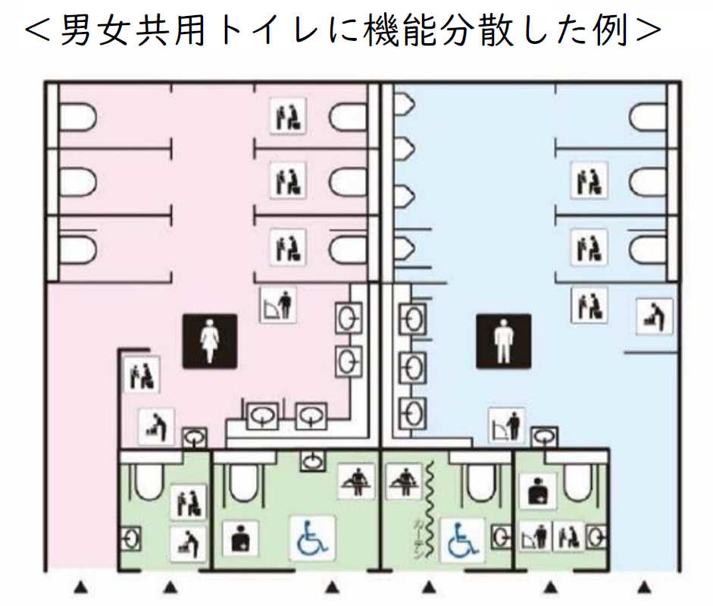
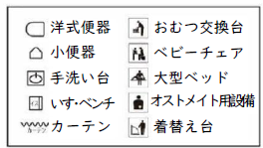
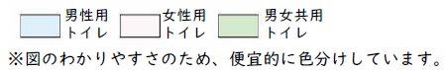
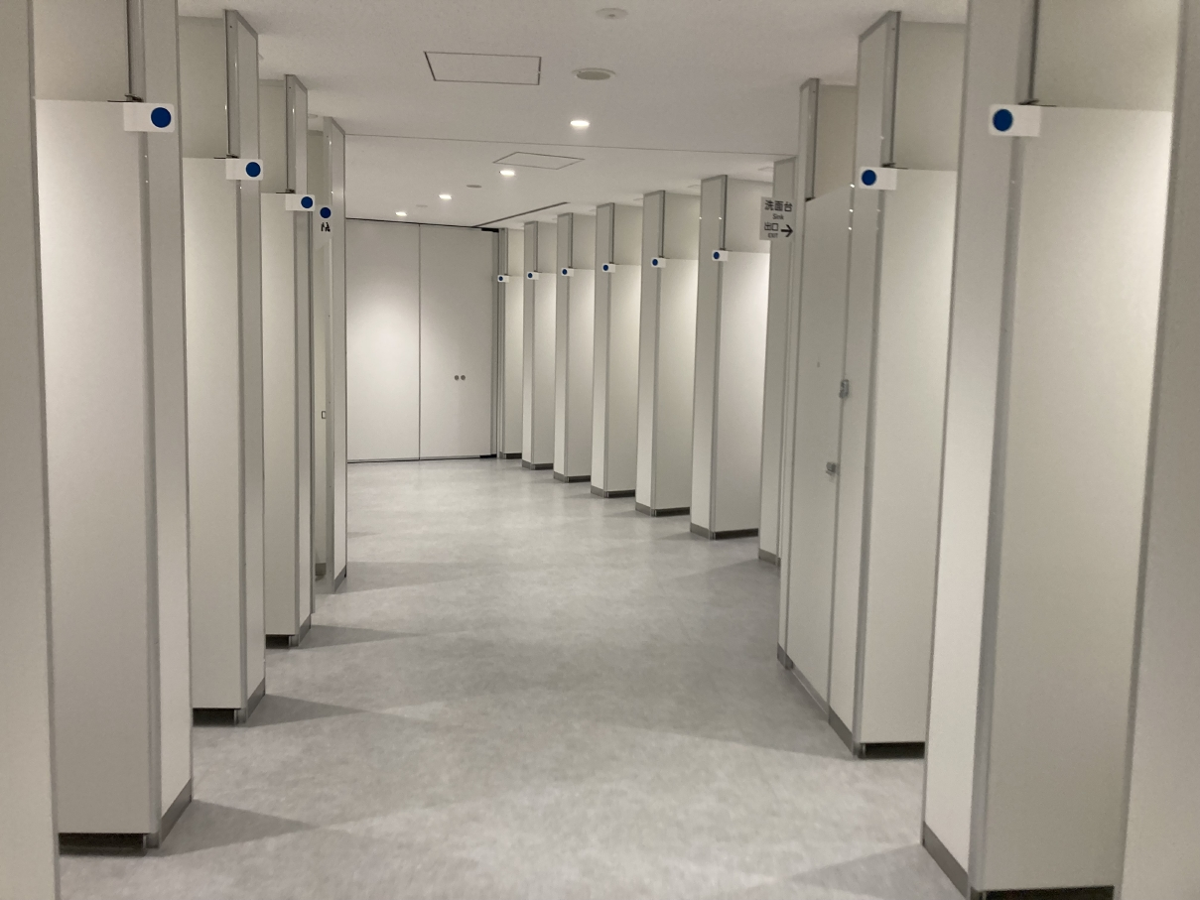
可動式の間仕切りを設けることにより便房の
男女比率を変更することを可能とした例
（大阪・関西万博シャインハット１Fトイレ）
可動式の間仕切り
男女別及び男女共用トイレにおける機能分散の例
出典：施設整備に関するユニバーサルデザインガイドライン【改定版】（2025年日本国際博覧会協会）
図8.1 男女共用トイレに機能分散した例
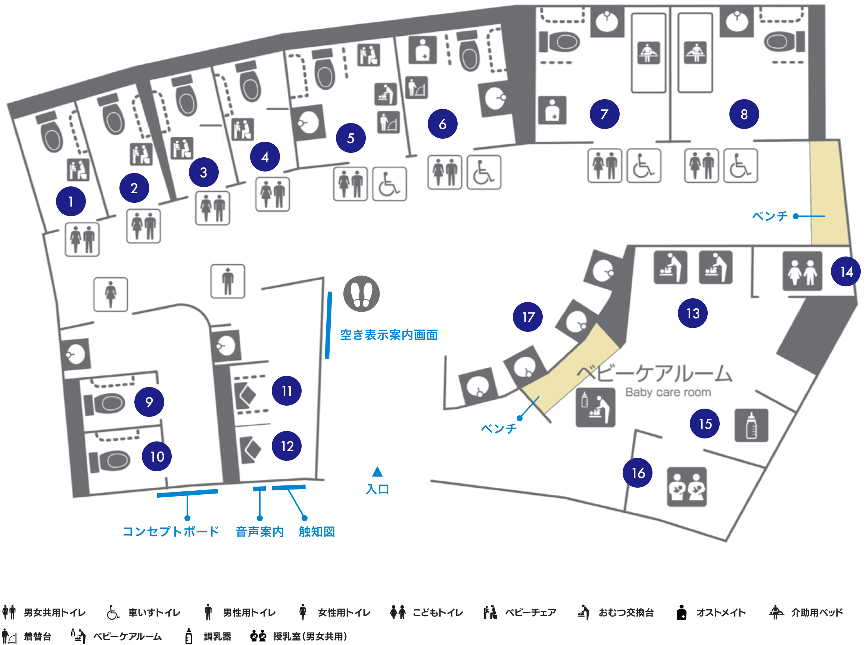
大阪ヘルスケアパビリオン みんなトイレ
出典：大阪ヘルスケアパビリオンHP

 | 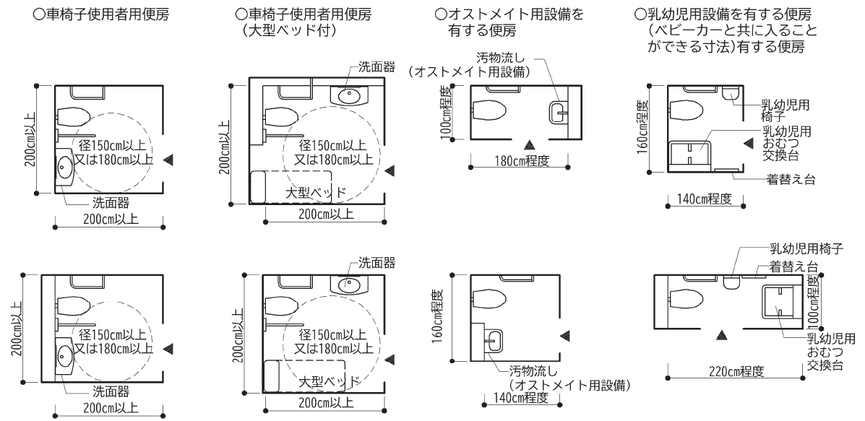  図8.2 個別機能を備えた便房及び多機能便房寸法例  出典：高齢者、障害者等の円滑な移動等に配慮した  建築設計標準（令和７年度改正版）  図8.3 高齢者、障がい者等が円滑に利用できる便所・便房の設置例 | ①「個別機能を備えた便房」を分散して設けた便所  ③「個別機能を組み合わせた便房」を設けた便所  ②「個別機能を組み合わせた便房」及び  「簡易型機能を備えた便房」を設けた便所  ※具体的な配慮内容については、序章参照
仕上げ
 | ○ | ・床の仕上げ材は、転倒したときの危険防止のため適度に弾性のあるものとする。
 | ● | 一般基準  ・床の表面は、粗面とし、又は滑りにくい材料で仕上げる。
ベビーチェア及びベビーベッド
 | ○ | ・ベビーチェア及び乳幼児用おむつ交換台等、車椅子の通行幅を狭めるその他の付属品を出入口周辺に設置しない。
 | ○ | ・おむつ交換台に乗せられる乳幼児に対し、照明の光が直接目に入らないように、器具の配置に配慮する。
 | ● | 一般基準  ・次に掲げる特別特定建築物（床面積の合計が1,000㎡（公衆便所にあっては、50㎡）以上に限る）は、そのうち一以上（男子用及び女子用の区別があるときは、それぞれ一以上）は、乳幼児を座らせることができる設備及び乳幼児のおむつ交換をすることができる設備を設け、その出入口にその旨の表示を行う。ただし、乳幼児のおむつ交換をすることができる設備については、他に設ける場合は、この限りでない。  一 病院又は診療所  二 劇場、観覧場、映画館又は演芸場  三 集会場又は公会堂  四 展示場  五 百貨店、マーケットその他の物品販売業を営む店舗  六 保健所、税務署その他不特定かつ多数の者が利用する官公署  七 博物館、美術館又は図書館  八 飲食店  九 理髪店、クリーニング取次店、質屋、貸衣装屋、銀行その他これらに類するサービス業を営む店舗  十 公衆便所  解説 ベビーチェアとベビーベッドは、各々の目的が異なるため、両方設置することが必要。ベビーベッドについては、授乳室内に設置するなど、建築物内の別の場所に設ける場合は、便所内に設置しなくてもよい。また、大人用介護ベッドとベビーベッドは兼用可能。  ベビーベッド・ベビーチェアはどの便房に設置しても構わない。さらに、ベビーベッドは便房（個室）内に設置しなくても良い。 | 図8.4
図8.4 ベビーベッド
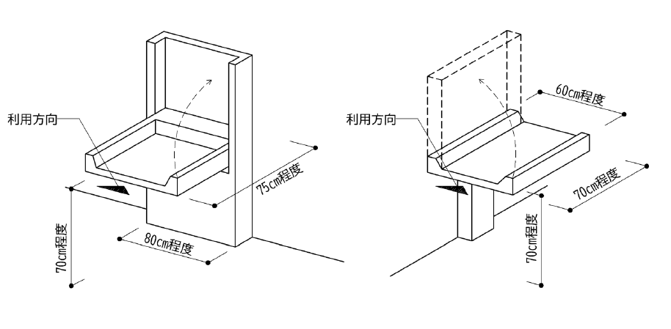

○60cm程度

○75cm程度
○70cm程度

○70cm程度
○70cm程度
○80cm程度

触知図案内板
※建築設計標準に掲載の図より作成
 | ○ | ・便所前の触知図案内板には、個別機能を備えた便房等の各便房の機能、位置等を表示する。 | 図8.5
 | ○ | ・点字のみでなく、墨字も併記し、弱視者等にもわかりやすいように大きさ、設置位置、文字のコントラスト等に配慮したものとする。 | 図8.5
 | ○ | ・触知図案内板を設ける場合、触知図案内板の位置を知らせる音声誘導装置を設ける。 | 図8.5
 | ● | 一般基準  ・便所（不特定かつ多数の者が利用し、又は主として視覚障がい者が利用するものに限る。）の出入口の付近に、男子用及び女子用の区別、便房等の配置等を点字その他規則で定める方法により視覚障がい者に示すための設備を設ける。ただし、視覚障がい者の利用上支障がないものとして規則で定める場合は、この限りでない。  解説 ただし書きが適用されるのは次の場合（条例施行規則第7条）  ・主として自動車の駐車の用に供する施設に設けるもの。 | 図8.5
 |  | 図8.5 便房の配置等を視覚障がい者に示すための設備  ○便所の触知図案内板の記載例  ○便所の触知図案内板の設置例  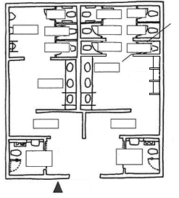  現在地  パウダールーム  小便器  車椅子使用者  用便房  車椅子使用者  用便房  腰掛け  腰掛け  腰掛け  腰掛け  腰掛け  腰掛け  和風  腰掛け  和風  手洗い  手洗い  男子  女子  ●文字の部分を  点字で表示する  便房の配置等を視覚障がい者に示すための設備  便所の出入口付近に、視覚障がい者に対して便所の男女の別・便所内の配置等を示す設備（触知図案内板または音声による案内設備）を設けなければならない。  触知図案内板等の前の床面には、触知図案内板等の存在を視覚障がい者に示すため、点状ブロック等を２枚～３枚程度敷設する。  なお、男女兼用の多目的便房のみを設ける場合など、一の便房のみを設ける便所においては、点字により「男女兼用・右側に便器」等の案内をし、床面に点状ブロック等を敷設することで足りる。  （参考：大阪府福祉のまちづくり条例施行規則）  第六条 条例第十八条第五項第一号の規則で定める方法は、次に掲げるものとする。  一 文字等の浮き彫り（その前の床面に視覚障がい者に対しその存在をしめすために点状ブロック等を敷設するものに限る。）  二 音による案内  三 点字及び前二号に類するもの  点字を読むことができない視覚障がい者への対応について）  視覚障がい者の中には点字を読むことのできない方もいるため、便所の案内においても、触知図案内板を文字等の浮き彫りを併用することや、音声による案内などを行うなど工夫を行うことが望ましい。 | 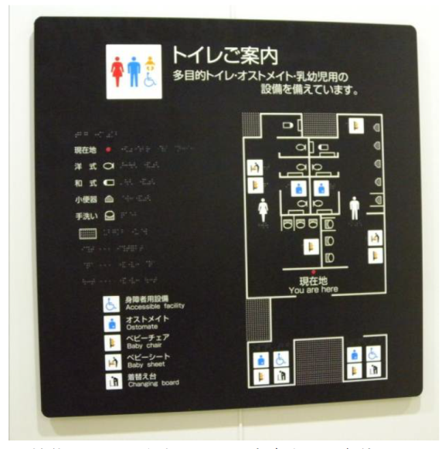  機能をわかりやすく示し、点字表示・色使いにも配慮された案内表示
洗面器
 | ○ | ・各便所内の洗面器のうち１以上は杖使用者等が立位を保つことができるよう、手すり等を設け、寄りかかれる配慮を行う。  解説 洗面器の手すりは、配置によっては車椅子使用者が利用できなくなる。車椅子使用者用便房内に設置する洗面器は、車椅子から便座への移乗や転回、介助スペースの妨げにならないよう配慮することが必要である。 | 図8.6  図8.9  図8.11
 | ○ | ・手荷物棚を設ける。
 | ○ | ・子供の利用がある施設では、子供用の便器や洗面器を設置する。
 | ○ | ・排水トラップは車椅子使用者の邪魔にならないよう横引きタイプ（Pトラップ）のものとする。
 | ○ | ・シンクごとにすべての付属品を使うことができるようにする。
 | ○ | ・各便所内の洗面器のうち一個は手すり、水石鹸入れを設置する。
 | ● | 一般基準  ・洗面器又は手洗器のうち一以上（男子用及び女子用の区別があるときは、それぞれ一以上）は、水栓を容易に操作できるものとする。 | 図8.7
 | 図8.6 手すり付き洗面器 | 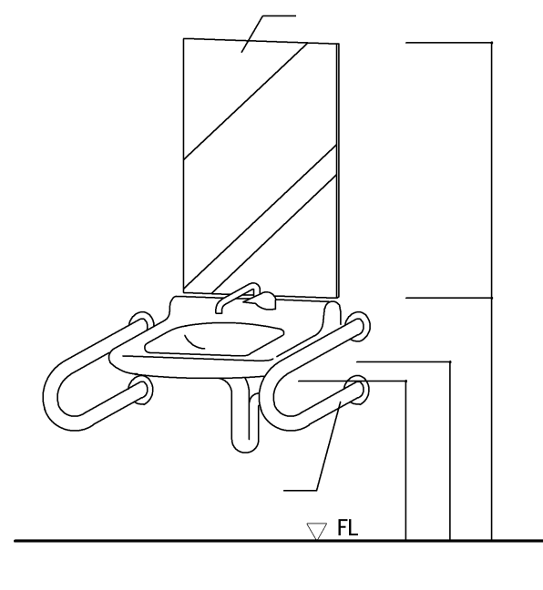  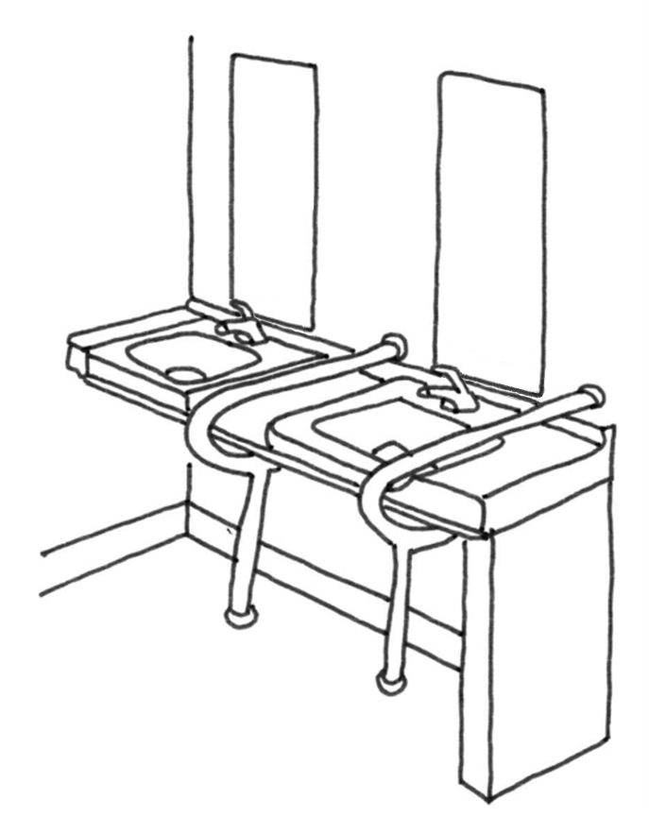  ☆鏡  ○洗面器上端  75cm程度  ○鏡100cm程度  ○鏡下端は  洗面器上端から  ○洗面器下部のスペース  高さ65cm程度  奥行き60cm～65cm程度  ○金属製の仕上げだと握ると冷たい  ○45cm程度  鏡  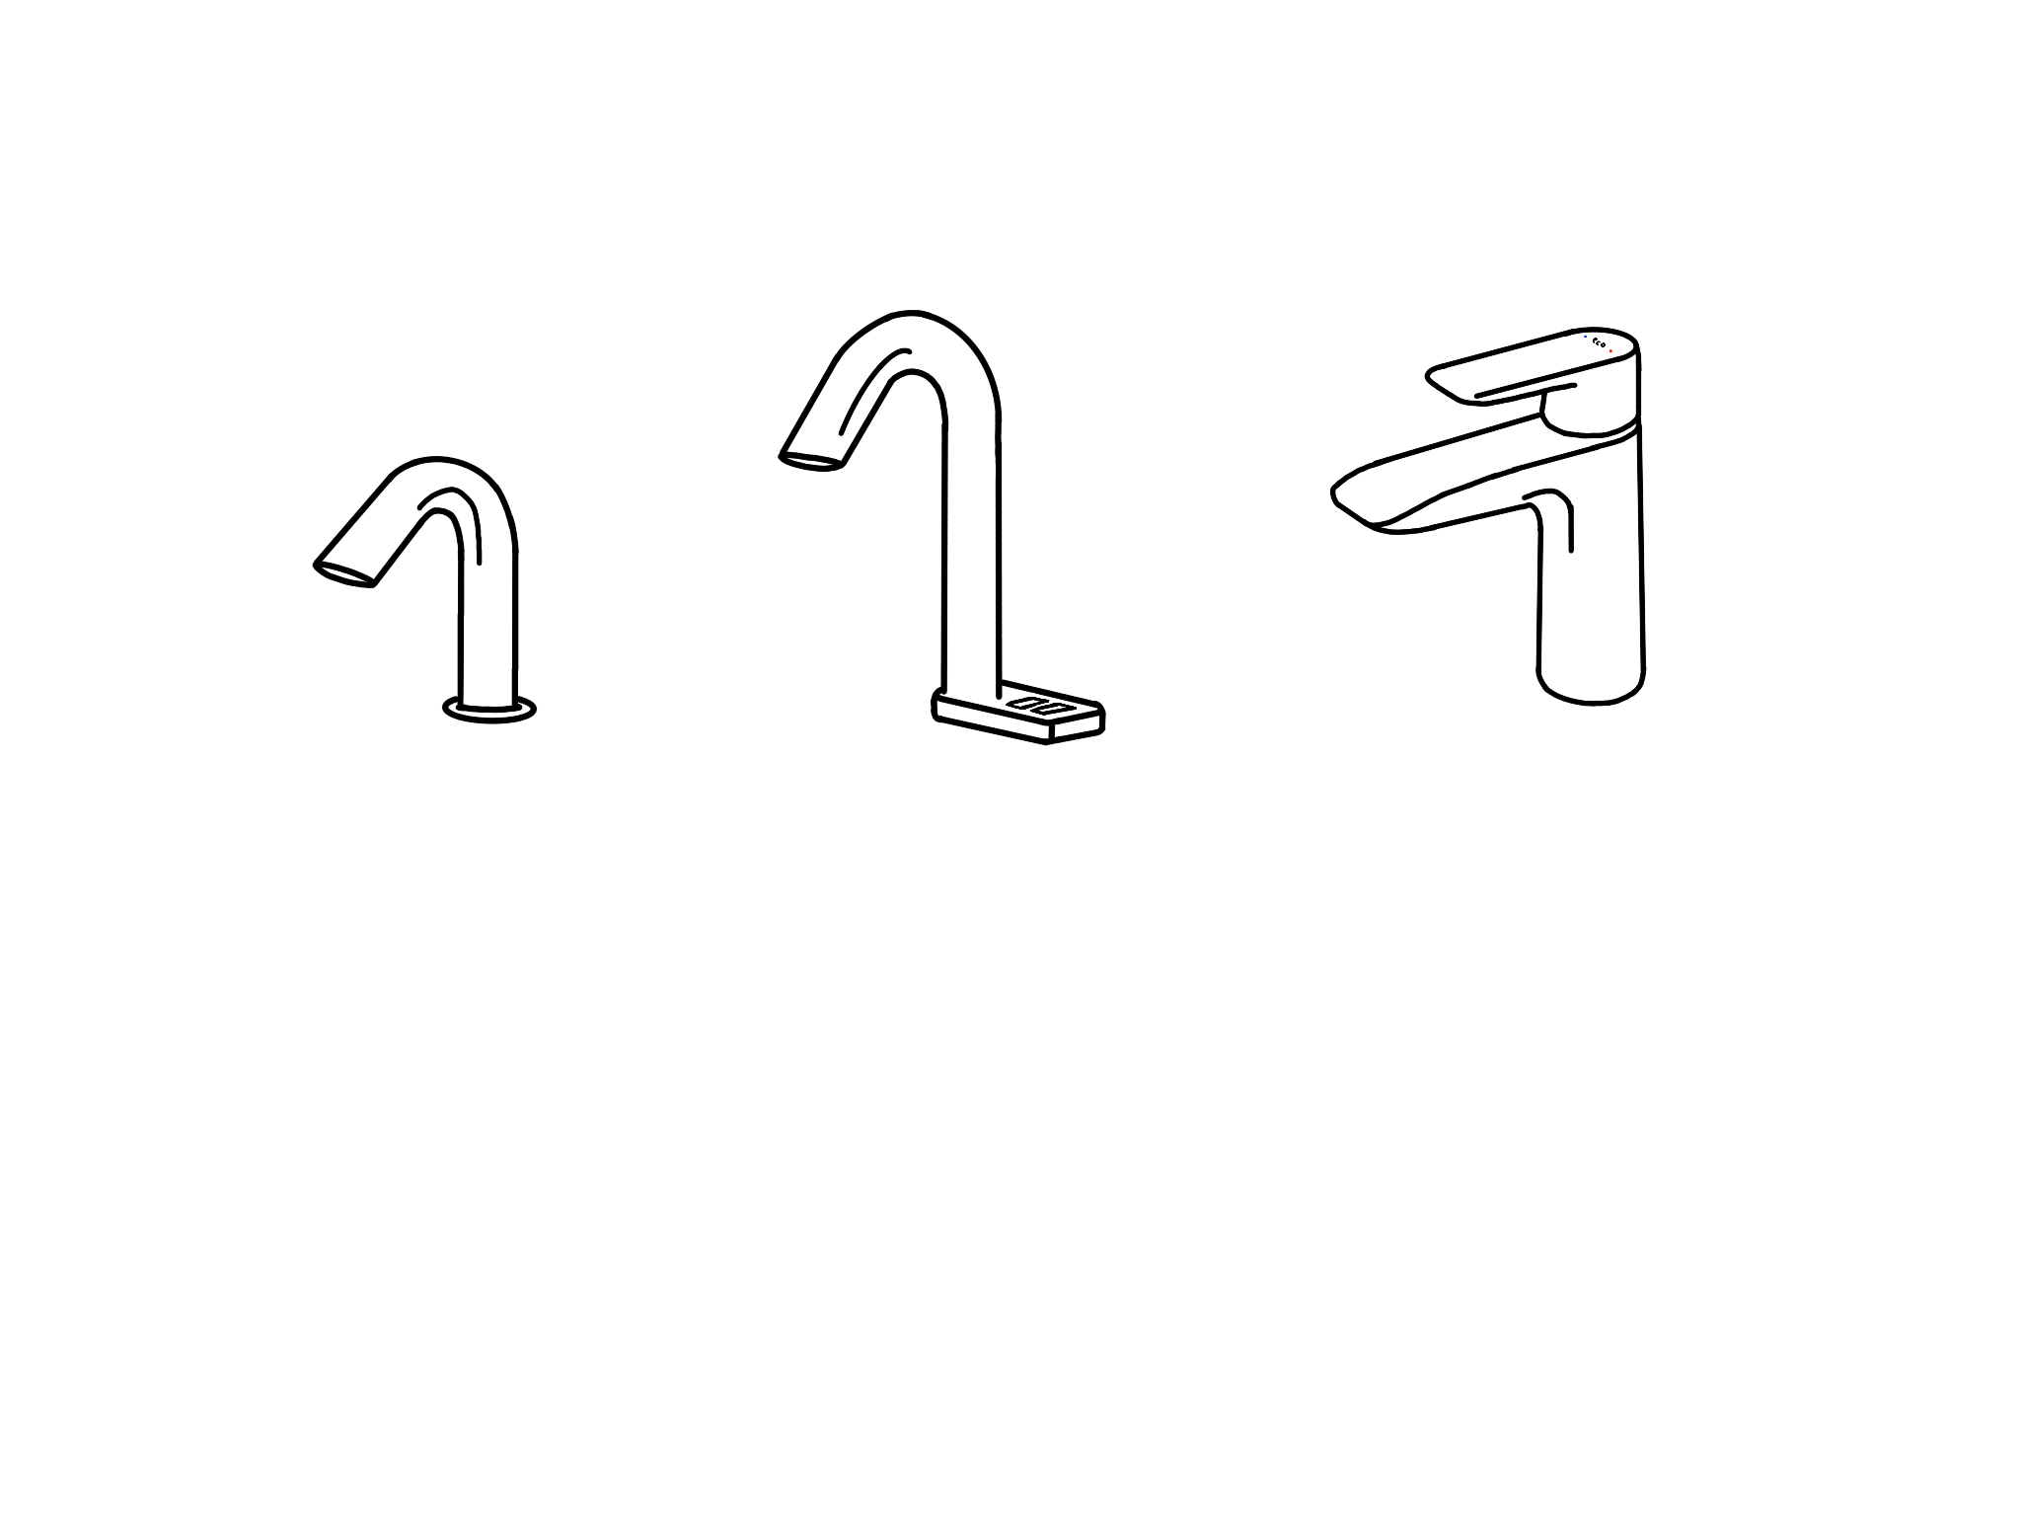  図8.7 水栓器具  自動水栓  レバー式水栓  提供：TOTO株式会社
車椅子使用者用便房の仕様
 | ○ | ・複数テナントが入居する建築物の場合には、複数のテナントが共同利用できる位置に車椅子使用者用便房等を設ける。また、小規模店舗が密集する商店街においては、複数の店舗が共同利用できる位置に車椅子使用者用便房を設ける。
 | ○ | ・共同利用する車椅子使用者用便房等は、営業時間に関わらず、それぞれのテナント（店舗）が利用可能とする必要がある。
 | ○ | ・排泄介助が必要な障がい者（児）の脱衣・おむつ交換等に配慮し、１以上の車椅子使用者用便房は大人用介護ベッド付きとし、異性による介助に配慮し男女が共用できる位置に設ける。 | 図8.10
 | ○ | ・一般便所に近い位置で計画し、障がい者の利用頻度が高い建築物等では複数設置する。また、可能な限り各階に設ける。
 | ○ | ・異性の介助者に配慮し、少なくとも１以上の車椅子使用者用便房（男女共用）は、すべての人が利用しやすい位置に設けることとし、介助時のプライバシーに配慮し、カーテン及びカーテンホルダーを設置する。  解説 例えば、男性用便所の内部（入口横等）に男女共用の車椅子使用者用便房が設置された場合、入りづらいと感じることが生じうるため、すべての人が利用しやすい位置に設けることの配慮が必要。 | 図8.8
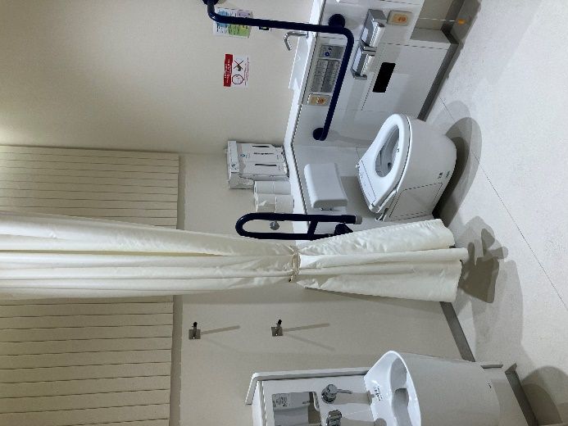
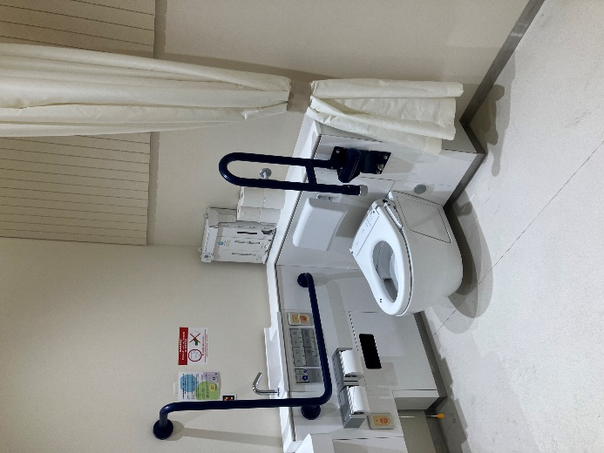
カーテンホルダーの例
（大阪・関西万博
大阪ヘルスケアパビリオン１Fみんなトイレ）
提供：大阪ヘルスケアパビリオン
図8.8 カーテンホルダーの設置例
タッセル
タッセル（磁石タイプ）
 | ○ | ・車椅子使用者が便房内で回転して設備・備品等を使用できるよう、車椅子の回転や介助者の同伴などの多様な動作が可能なスペースを設ける。  解説 車椅子使用者が移乗するためのスペースや介助者の動作スペースを十分に確保するため、設備等の配置に配慮する。 | 図8.11
 | ○ | ・車椅子使用者用便房には大便器洗浄装置を設けるとともに点字表示をする。
 | ○ | ・車椅子使用者用便房には、高低２箇所に衣服を掛けるための金具等を設ける。
 | ○ | ・便器洗浄ボタンは便座に座ったまま利用しやすい位置に設ける。 | 図8.12
 | ○ | ・ペーパーホルダーは便座に腰かけたまま容易に使用できる位置に設置する。
 | ○ | ・汚物入れは一般のものより大きいものが使いやすい。また、手の届く範囲に設ける。
 | ○ | ・手すりは、便器の両側に垂直水平に設け、垂直手すりは壁等に堅固に固定する。また、水平手すりの高さは65cm～70cmに堅固に取りつけ、片側は車椅子使用者が移乗しやすいように可動式とする。 | 図8.11  図8.12  図8.13
 | ○ | ・手すりの位置が遠すぎて、体をあずけることができない場合があるので、使いやすい位置に設置するよう配慮する。
 | ○ | ・便房の出入口は、90cm以上とする。  解説 日本産業規格JIS T 9201に定められる手動車椅子であれば出入口の幅が80cmでも利用可能であるが、電動車椅子や、スポーツ用の車椅子の場合、利用できないものがある。（例：テニス用車椅子幅87cm） | 図8.11
 | ○ | ・車椅子使用者用便房及び車椅子使用者用簡易型便房の出入口は、自動式とする。 | 図8.11
 | ○ | ・車椅子使用者は、扉を開けた後、内部に入るのに時間を要することから、扉を閉じるスピードを調整できる機能があるものや、ワンストップ機能があるものとする。
 | ○ | ・簡易型車椅子使用者用便房では、後ろに手をまわすことのできない車椅子使用者が施錠・開錠できないため、扉や取手の形状に配慮する。 | 図8.13
 | ○ | ・扉操作、施錠操作が円滑に行えるよう、扉周囲に大人用介護ベッドやゴミ箱等を設けない。  解説 車椅子使用者用便房内では、通路や動作スペースを確保できるよう、扉周囲の他、通行の妨げとなる場所にゴミ箱等を設けない。
 | ○ | ・車椅子使用者用便房の施錠装置の設置位置は、車椅子使用者の使いやすい高さと、立位で使いやすい高さの２箇所に設置する。（子どもによる解錠防止）。
 | ○ | ・便座に腰かけたまま使用できる手洗器を設ける。  解説 便所使用中に手等が汚れた際、汚れた手で車椅子に移乗して洗面器までいくのではなく、便座に腰かけたまま手元の手洗器で手を洗えるようにする配慮である。 | 図8.9
図8.9 手洗器を設ける場合の洗浄ボタン等の配置例
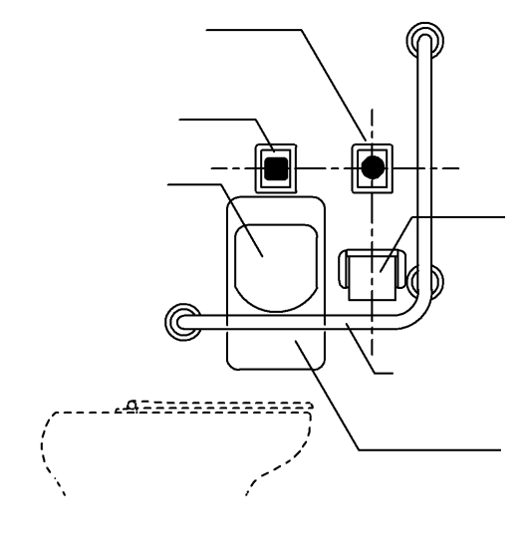
○洗浄ボタン
○呼び出しボタン

○手すり
○ペーパーホルダー
○ペーパーホルダー及び手洗器を設けた場合は壁面と手すりとの間の寸法を十分に確保する必要がある
○手洗い器

 | ○ | ・水洗器具の吐水口の位置は、車椅子使用者が利用しやすい位置（洗面器の手前縁から30cm以内）に設ける。 | 図8.10
 | ○ | ・自動水栓は、感知しにくいものもあり、対応として自動・手動切替のできる水栓の設置をする。
 | ○ | ・洗面器は車椅子使用者が利用できるように、洗面器の下部にはひざや足先が入るスペース（高さ65cm程度、奥行き55cm～60cm程度）を設ける。高さ65cm以上の洗面器は壁に堅固にとりつけるか手すり等を設けるなど、寄りかかるなどの配慮を行う。  解説 洗面器の手すりは、配置によっては車椅子使用者が利用できなくなる。車椅子使用者用便房内に設置する洗面器は、車椅子から便座への移乗や転回、介助スペースの妨げにならないよう配慮することが必要である。 | 図8.10
 | ○ | ・鏡の下端は、洗面器上端部にできる限り近い位置とし、また、鏡の上端は下端から100cm以上とする。  解説 傾斜式鏡は主に車椅子使用者を想定したものであるが、立位では使いにくい。洗面所の鏡は傾けず、位置とサイズを配慮することでだれでも利用できる。 | 図8.10
 | ○ | ・車椅子使用者用便房には、高さ70cm～120cmで水石鹸入れを設置する。
図8.10 車椅子使用者が利用しやすい洗面器

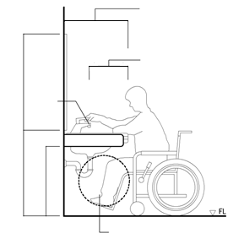
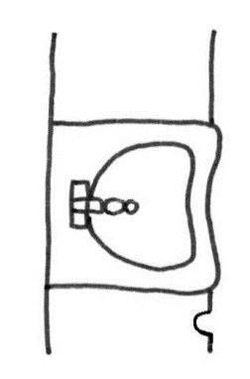
○車椅子が近接しやすい寸法
○ひざや足先が入るスペース
奥行き55cm～60cm程度

○水洗が操作しやすい寸法
（吐水口から30cm以内）
○水栓
○鏡100cm程度
○杖や傘を立てかけるくぼみ
○吐水口から30cm～35cm
○65cm程度
○鏡下端は
洗面器上端から

 | ○ | ・車椅子が接近できるよう、便器は前面のトラップ部分に、車椅子のフットサポートに乗せた足が当たりにくく、トラップ突き出しの少ない形式等とする。 | 図8.11  図8.13
 | ○ | ・便房を複数設置する場合は、障がい者の右勝手、左勝手に対応できるようにする。また、便座の高さについてもバリエーションを持たせる。
 | ○ | ・便器の位置は、正面からのアプローチを確保するだけでなく、右または左からの側面移乗ができるようにする。
 | ○ | ・座位姿勢を安定させることや排泄に時間のかかる場合もあることから、便器に背もたれを設置する。
 | ○ | ・便器に前向きに座る場合も考慮してその妨げになる器具等がないように配慮する。  解説 温水洗浄便座の操作ボタンは、便座横に附置した操作ボックスではなく、壁付けとする。
 | ○ | ・便器の座面高さは、床面から42cm～45cm程度とする。 | 図8.12
 | ○ | ・床面積2,000㎡以上の不特定多数の者が利用し、または主として高齢者、障がい者等が利用する建築物を建築する場合に設ける１以上の車椅子使用者用便房には、座位変換型の（電動）車椅子使用者が360°回転できるよう、直径180cm以上の円が内接できる広さを確保する。 | 図8.11
 | ● | 一般基準  ・便所設置階には、車椅子使用者用便房を一以上（男子用及び女子用の区別を設ける場合にあってはそれぞれ一以上）、設ける。また以下のいずれかに該当する場合は、車椅子使用者用便房をそれぞれで定める数以上、設ける。  ・床面積が1,000㎡未満の階（小規模階）を有する場合：  小規模階の床面積の合計が1,000㎡に達するごとに一以上  （便所設置階の数がこの数より少ない場合は、便所設置階の数以上）  ・床面積が10,000㎡超の階（大規模階）を有する場合：  階の床面積が10,000㎡超40,000㎡以下：二以上  階の床面積が40,000㎡超：20,000㎡ごとに一以上を追加  （当該階の便所の箇所数がこの数より少ない場合は、便所の箇所数以上）  ※ただし、告示第1074号に規定されている場合はこの限りではない。  解説【国土交通大臣が定める構造】（国土交通省告示第1074号第4）  ・腰掛便座、手すり等が適切に配置されていること。  ・車椅子使用者が円滑に利用することができるよう十分な空間が確保されていること。  なお、  ・手すりは左右両面に設置する。  ・車椅子使用者が円滑に利用できる十分な空間として直径150cm以上の円が内接できる広さを備えることを基本とする。（設備等下部に車椅子のフットサポートに乗せた足が通過できるスペース（床上高さ40cm以上で奥行き20cmまで可）が確保されていれば、その部分も有効なスペースとする。）ただし、電動車椅子等、大きな車椅子では、150cmの円では十分ではない場合があるため、施設の利用者等状況を鑑みて設計する必要がある。 | 図8.11  図8.13
 | ● | 一般基準  ・車椅子使用者用便房には、押しボタン式その他の容易に操作できる方式の便器の洗浄装置を設ける。  解説 押しボタン式、レバー式や光感知式など  ○便房内のペーパーホルダー、便器洗浄ボタン及び呼び出しボタンを横壁面に設ける場合は、  上肢・指先にも障がいがある場合があることに配慮し、JIS S 0026に基づく配置とする。 | 図8.14  図8.25
 | ● | 一般基準  ・車椅子使用者用便房には、衣服を掛けるための金具等を設ける。  解説 衣服等を掛ける金具の設置高さは、車椅子使用者用100cm程度、一般用170cm程度とすること。衣服等が落ちにくい形状とする。 | 図8.11  図8.13
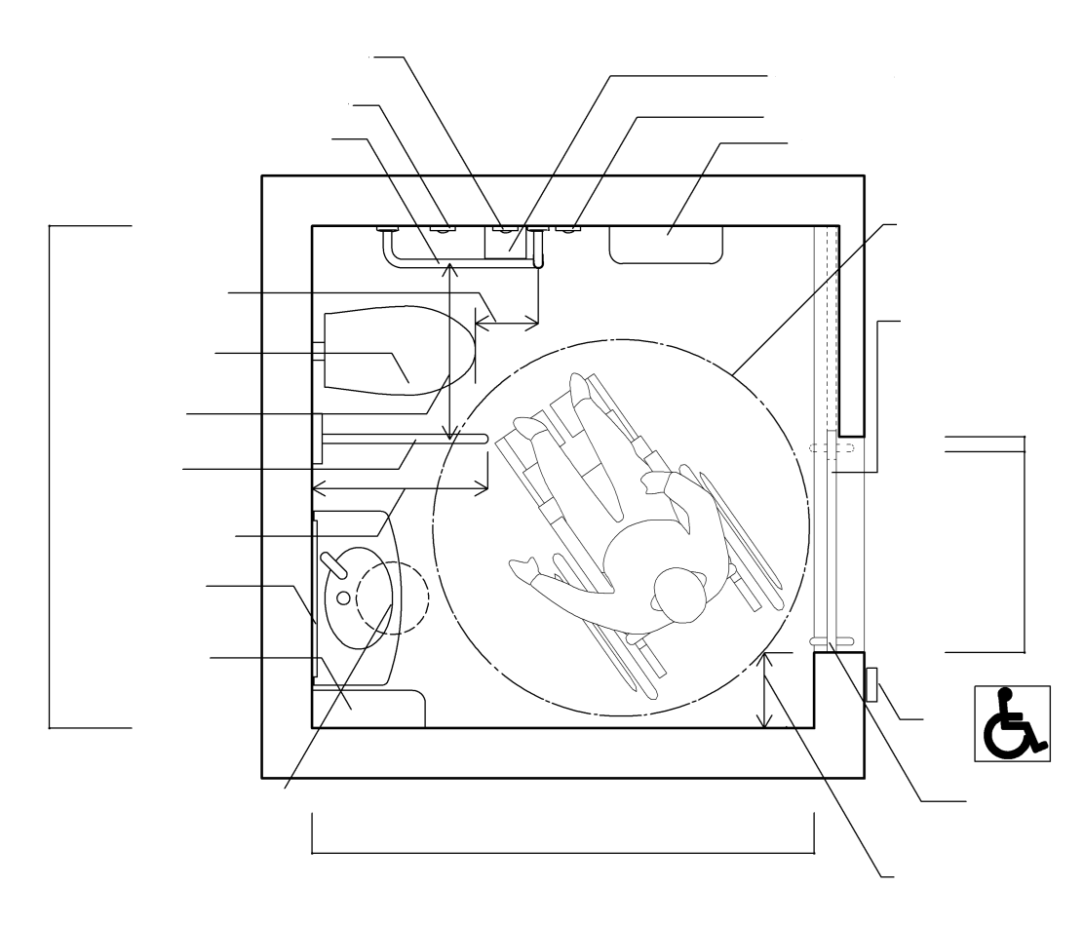  ○呼び出しボタン（FL＋30cm程度）  ●洗浄ボタン  ○呼び出しボタン  ●手すり（○L型手すり）  ○ペーパーホルダー  ○棚  ●車椅子が転回できる空間  （直径150cm以上の円）  ○引き戸（可能であれば自動式）  扉操作、施錠操作が円滑に行えるよう、扉周囲には大人用介護ベッドやゴミ箱等を設けない。  引き残し  ●80cm以上  ○90cm以上  ［2］出入口参照  ●標識  ［12］標識参照  ○握りやすい引き手（点字表示）  ○袖壁があると戸の開閉が  利用しやすい  ○200cm以上  ○洗面器は正面からアクセスする時にぶつからない配慮（寸法）が必要  ●衣服等を  掛ける金具  ○棚  ○鏡  ○便器先端と  同程度の長さ  ●手すり（○跳ね上げ）  ○手すり間隔  70cm～75cm程度  ●腰掛便座  ○便器の先端から  縦手すりは  25cm程度  ○ごみ箱  ○200cm以上 | 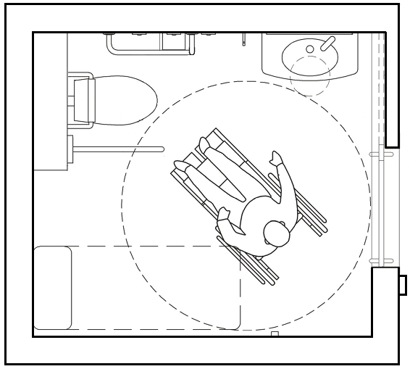  ○呼び出しボタン（FL＋30cm程度）  ●洗浄ボタン  ○ペーパーホルダー  ○呼び出しボタン  ●手すり（○L型手すり）  ○車椅子が転回できる空間  （直径180cm以上の円）  ○引き戸（可能であれば自動式）  扉操作、施錠操作が円滑に行えるよう、扉周囲には大人用介護ベッドやゴミ箱等を設けない。  引き残し  ●80cm以上  ○90cm以上  ［2］出入口参照  ●標識  ［12］標識参照  ○握りやすい引き手（点字表示）  ○袖壁があると戸の開閉が  利用しやすい  ○200cm以上（220cm程度）  ○洗面器は正面からアクセスする時にぶつからない配慮（寸法）が必要  ●衣服等を掛ける金具  ○鏡  ○便器先端と  同程度の長さ  ●手すり  （○跳ね上げ）  ○手すり間隔  70cm～75cm程度  ●腰掛便座  ○便器の先端  から縦手すり  は25cm程度  ○200cm以上（220cm程度）  ○ごみ箱  ライニング  （配管収納等）  ○ドア開閉ボタン  ○大人用介護ベッド | 図8.11 車椅子使用者用便房の計画例①  ・車椅子使用者が便房内で回転して設備・備品等を使用できるよう、車椅子の回転や介助者の同伴などの多様な動作が可能なスペースを確保する（例えば、洗面器と便座の配置によっては便座への移乗がしづらくなる、介護ベッドの近くに開閉ボタンがあると手が届かないなど、利用に支障が生じる場合がある）  ○2,000㎡以上の不特定多数の者が利用し、または主として高齢者、障がい者等が利用する建築物の車椅子使用者用便房の計画例
 | 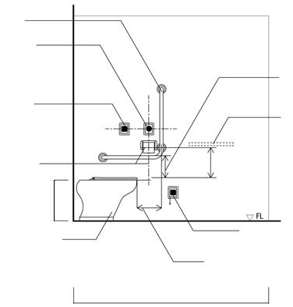  ●手すり（両側）  ○横手すりは便座高さ＋20cm～  25cm程度が使いやすい  ○棚、フック等  （手荷物やカサ、杖等を置ける棚やフックがあると便利）  ○呼び出しボタン（FL＋30cm程度）  （使用者が倒れた時でも緊急通報が  できる配慮）  ●手すり（両側）  ○縦手すりは便器先端から25cm程度が使いやすい  ○42cm～45cm程度  ○ペーパーホルダー  ○呼び出しボタン  （他のボタンとわかりやすく識別できることが必要）  ●洗浄ボタン  ○便座に座ったまま利用しやすい位置に設ける  ●手すり（両側）  ○L型手すり  ●腰掛便座  ○200cm程度  ○30cm程度  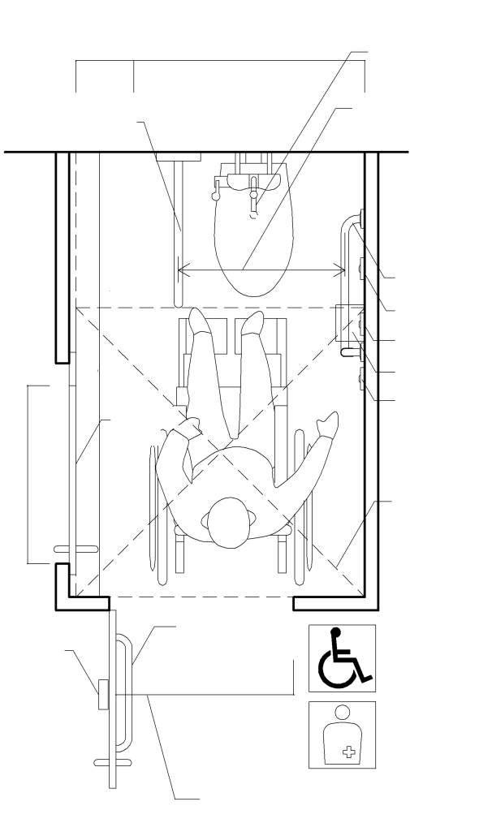  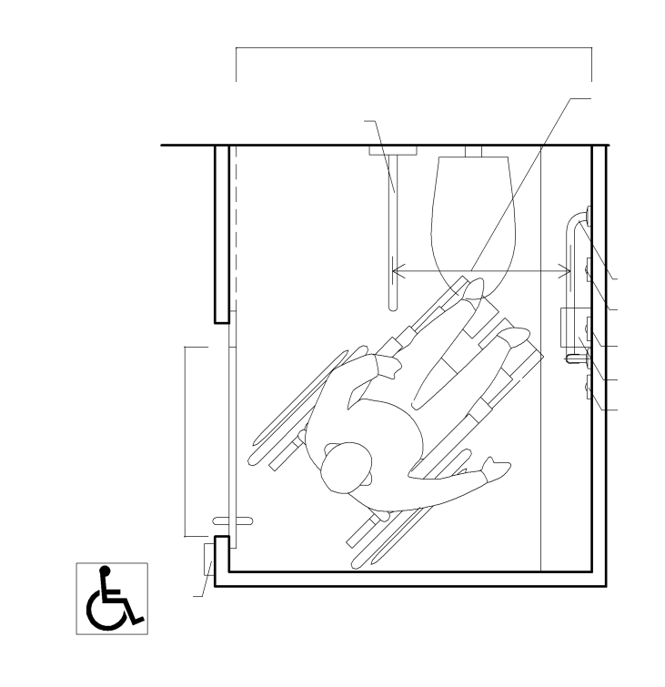  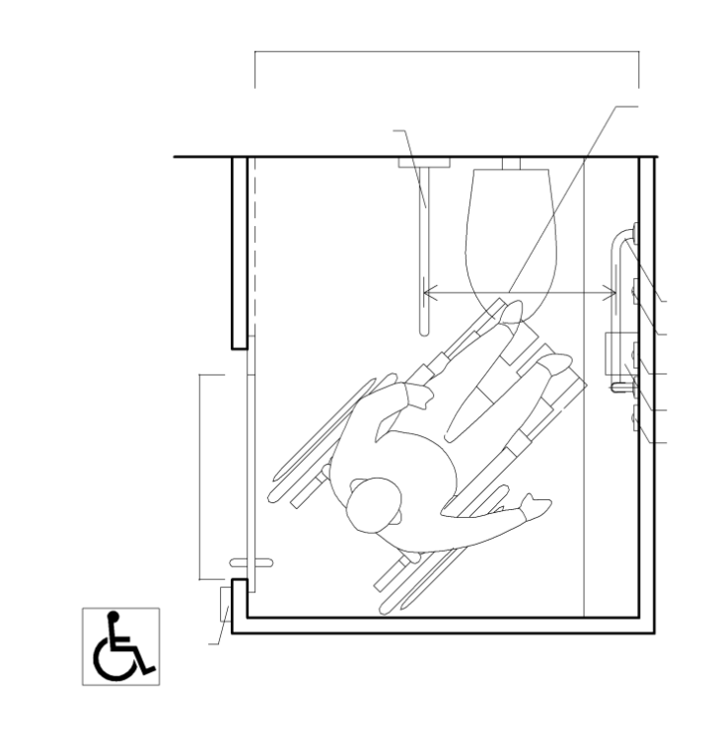  aaa  側方進入の場合  ●手すり  （○跳ね上げ）  ●手すり  （○L型手すり）  ●洗浄ボタン  ○ペーパーホルダー  ○呼び出しボタン  （FL＋30cm  程度）  ●150cm以上  ○70cm～75cm  程度が利用しやすい  ●衣服等を掛ける金具  ○呼び出しボタン  ●  ●80cm以上  ●180cm以上  【簡易型便房】  側方進入  の場合  ●手すり（○L型手すり）  ○呼び出しボタン  ●洗浄ボタン  ○ペーパーホルダー  ○呼び出しボタン  （FL＋30cm  程度）  ○側法進入の場合  130cm×130cm  ●130cm以上  ○70cm～75cm程度が  利用しやすい  ●手すり  （○跳ね上げ）  ○オストメイト簡易型設備を設置することでオストメイトの方も利用が可能となる  直進または側方進入の場合  直進進入の場合  ●標識  [12]標識参照  ●80cm以上  ●200cm  以上  aaa  ●衣服等を掛ける金具  ○補助取っ手  ●  ○  ●80cm以上  図8.13 簡易型車椅子使用者用便房の計画例  小規模な施設（500㎡未満に限る）については、施設の構造上、十分な空間が確保できない場合が想定されるため、施設の状況に応じ、上記の寸法以上の簡易型便房でも可とする。（ただし、公衆便所を除く。）  なお、簡易型便房の場合、計画によっては、後ろに手をまわすことのできない車椅子使用者が施錠・開錠できないため、例えば、大きな操作ボタンの付いた自動ドアを設置するなどの配慮をすることが望ましい。 | 図8.12 車椅子使用者用便房の計画例②
図8.14 操作が容易な洗浄装置
《その他》

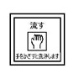
○光感知式
●押ボタン式スイッチ
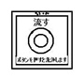
○光感知式の洗浄スイッチは、視覚障がい者には使いにくい設備であるため、押ボタン式スイッチと併用する。

オストメイト対応便房の設備
 | ○ | ・ストーマ装具の廃棄等に配慮し、汚物入れを設置する。 | 図8.15
 | ○ | ・ストーマ装具の装着のための衣類の脱着、着替え等に配慮し、汚物流しの近くに着替え台を設置する。 | 図8.15
 | ○ | ・ストーマ装具の装着や身だしなみを確認するための鏡を設置する。鏡は、全身を映すことができるものとする。 | 図8.15
 | ○ | ・鏡の床からの高さは、75cm～80cm、長辺方向の長さは100cm程度で平面鏡とする。
 | ○ | ・オストメイト対応便房には、フラッシュバルブ式汚物流しを設ける。
 | ● | 一般基準  ・便所内に、高齢者、障がい者等が円滑に利用することができる構造の水洗器具を設けた便房を一以上設ける。  解説 オストメイトの利用に配慮して、パウチや汚れた物、しびん等を洗浄するための汚物流し（洗浄ボタン・水栓を含む）、ペーパーホルダーを設置する。 | 図8.15
 | ● | 一般基準  ・オストメイト対応便房には、押しボタン式その他の容易に操作できる方式の便器の洗浄装置を設ける。 | 図8.14
 | ● | 一般基準  ・オストメイト対応便房には、衣服を掛けるための金具等を設ける。 | 図8.15
 | ● | 一般基準  ・水洗器具は、温水が使用できるものとする（床面積の合計が10,000㎡以上の建築物（共同住宅、寄宿舎又は下宿にあっては床面積が200㎡以上の集会室があるものに限る。）に設けるものに限る。）。 | 図8.15
 | ● | 一般基準  ・荷物を置くための棚等を設ける（床面積の合計が10,000㎡以上の建築物（共同住宅、寄宿舎又は下宿にあっては、床面積が200㎡以上の集会室があるものに限る。）に設けるものに限る。）。 | 図8.15
 | ● | 一般基準  ・衣服を掛けるための金具等を二以上設ける（床面積の合計が10,000㎡以上の建築物（共同住宅、寄宿舎又は下宿にあっては、床面積が200㎡以上の集会室があるものに限る。）に設けるものに限る。）。 | 図8.15
 | 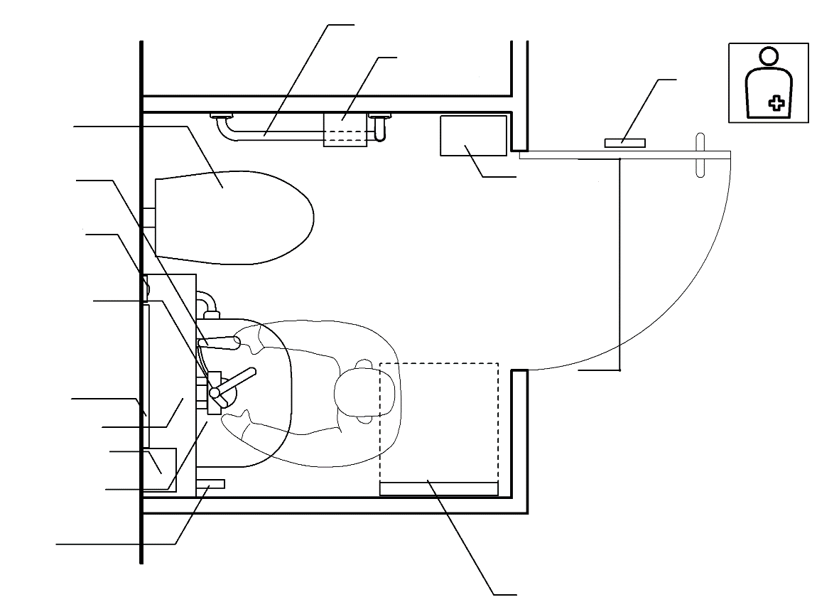  ○汚物入れ  ○腰掛便座  （床置式または壁掛式便器）  ●80cm以上  ○手すり  ○ペーパー  ホルダー  ○標識  ［12］標識参照  ○汚物流し洗浄ボタン  ●水栓  （○図：ハンドシャワー型水栓）  ○ペーパーホルダー  ●汚物流し（オストメイト用）  ○着替え台  ○鏡  ●給湯設備（10,000㎡以上）  （○図：湯温調整付きレバー  ハンドル型混合水栓）  ●荷物を置くための棚（10,000㎡以上）  ●衣服等を掛ける金具  （10,000㎡以上の場合は2以上）  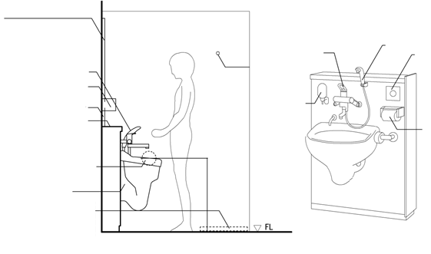  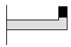  ○鏡  ○ペーパーホルダー  ○汚物流し洗浄ボタン  ●水栓  荷物を置くための棚  ●10,000㎡以上  ○10,000㎡未満  ○着替え台  ●汚物流し  （オストメイト用）  ○利用者の身長に合わせて汚物流しの高さが変えられると使いやすい  ○70cm程度  ○衣服等を掛ける金具は、衣服等が落ちにくい形状とする  側面図  ●衣服等を掛ける金具  （10,000㎡以上の  場合は2つ）  ○ペーパー  ホルダー  ●汚物流し  （オストメイト用）  ○汚物流し  洗浄ボタン  ●水栓  ●給湯設備（10,000㎡以上）  （○図：湯温調整付きレバー  ハンドル型混合水栓）  ○石鹸 | 図8.15 オストメイト用便房
 | 図8.16 オストメイト簡易型設備 | 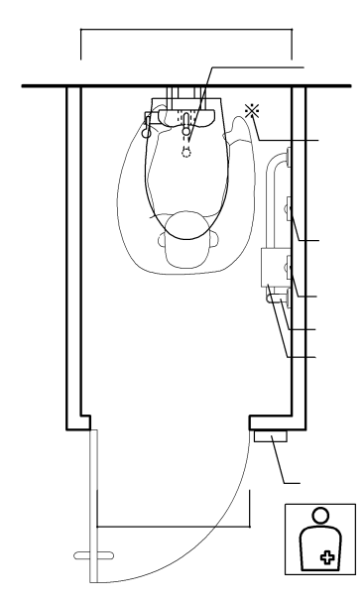  ・500㎡未満（公衆便所にあっては、50㎡未満）の小規模な施設や、条例により追加した用途の建築物（例：共同住宅）について、オストメイト専用の汚物流しを設けるスペースを確保できない場合などに限っては、平面計画、利用実態等を鑑み、オストメイト用簡易型設備（便器に水栓をつけたものなど）の設置でもやむを得ないものとする。  ○90cm程度  ○75cm以上  ○呼び出しボタン  ○洗浄ボタン  ○手すり  ○ペーパーホルダー  オストメイト簡易型設備  ［12］標識 参照  オストメイトが簡易型設備を使用する場合には、床に膝をついて使うこともあるので床の清掃状態やスペース等に配慮が必要  ○標識
大人用介護ベッド
 | ○ | ・床面積2,000㎡以上の不特定多数の者が利用し、または主として高齢者、障がい者等が利用する建築物を建築する場合に設ける１以上の車椅子使用者用便房には、大人用介護ベッドを設ける。 | 図8.17
 | ○ | ・車椅子使用者用便房には、床面積5,000㎡未満の建築物でも大人用介護ベッドを設置する。  解説 体位変換や移乗の補助設備として介護シートを設置するのが望ましい。また、介護シートを設置する際は、設置されていることが容易に認識できるように、その旨の表示を行うこと。
 | ○ | ・大人用介護ベッドの大きさは幅60cm～80cm程度、長さ150cm～180cm程度とし、その出入口にその旨の表示を行うこと。  解説 着替え時の姿勢保持のため、手すりを設ける。 | 図8.17
 | ○ | ・大人用介護ベッドは拡げた状態で放置されても車椅子使用者が便座にアプローチできるようにレイアウトする
 | ● | 一般基準  ・大人のおむつ交換をすることができる長さ150cm以上のベッドを一以上設け、その出入口にその旨の表示を行う（床面積の合計が5,000㎡以上の建築物（共同住宅、寄宿舎又は下宿にあっては、床面積が200㎡以上の集会室があるものに限る。）に設けるものに限る。）。  ・設置する数は以下のとおり。ただし、便所の個所数がこの数より少ない場合は、便所の箇所数以上とする。  5,000㎡超10,000㎡以下 一以上  10,000㎡超40,000㎡以下 二以上  40,000㎡超 床面積を20,000㎡で除した数（端数は切り上げ）以上  解説 折りたたみ式のベッドの場合は、操作方法が簡単で、かつ軽くセットできるものでなければならない。また、車椅子使用者用便房の中に設置する場合、ベッドをセットした状態で退出した際に、車椅子使用者が進入できない場合が想定されるため、出入口戸付近から容易に上げ下げできるようなものでなければならない。また、折りたたみ式のベッドまたは据え置きのベッド等を使用している状態でも人の出入りができるよう、出入り口との位置関係に配慮する。 | 図8.17
図8.17 大人用介護ベッド | 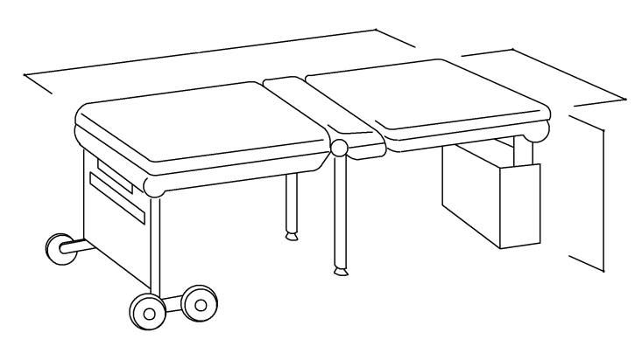  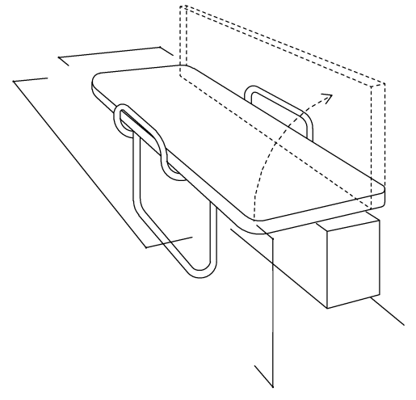  ○50cm程度  ○60cm～80cm程度  ●150cm以上  ○150cm～180cm程度  ●150cm以上  ○150cm～180cm程度  ○60cm～80cm程度  ○  50cm  程度  ・大人用介護ベッドとベビーベッドは寸法や耐加重に違いがあることに留意する。  なお、大人用介護ベッドを設置し、ベビーベッドと兼用することは可能である。 | 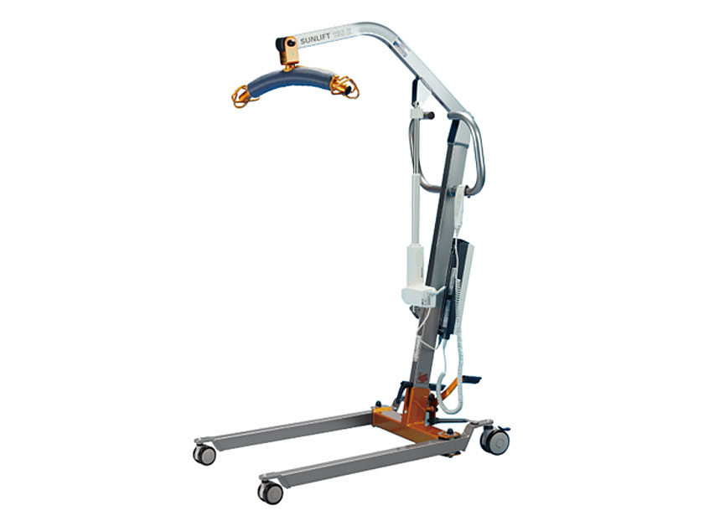  図8.18 大阪関西万博で使用された大人用介護ベッド、床走行式リフト  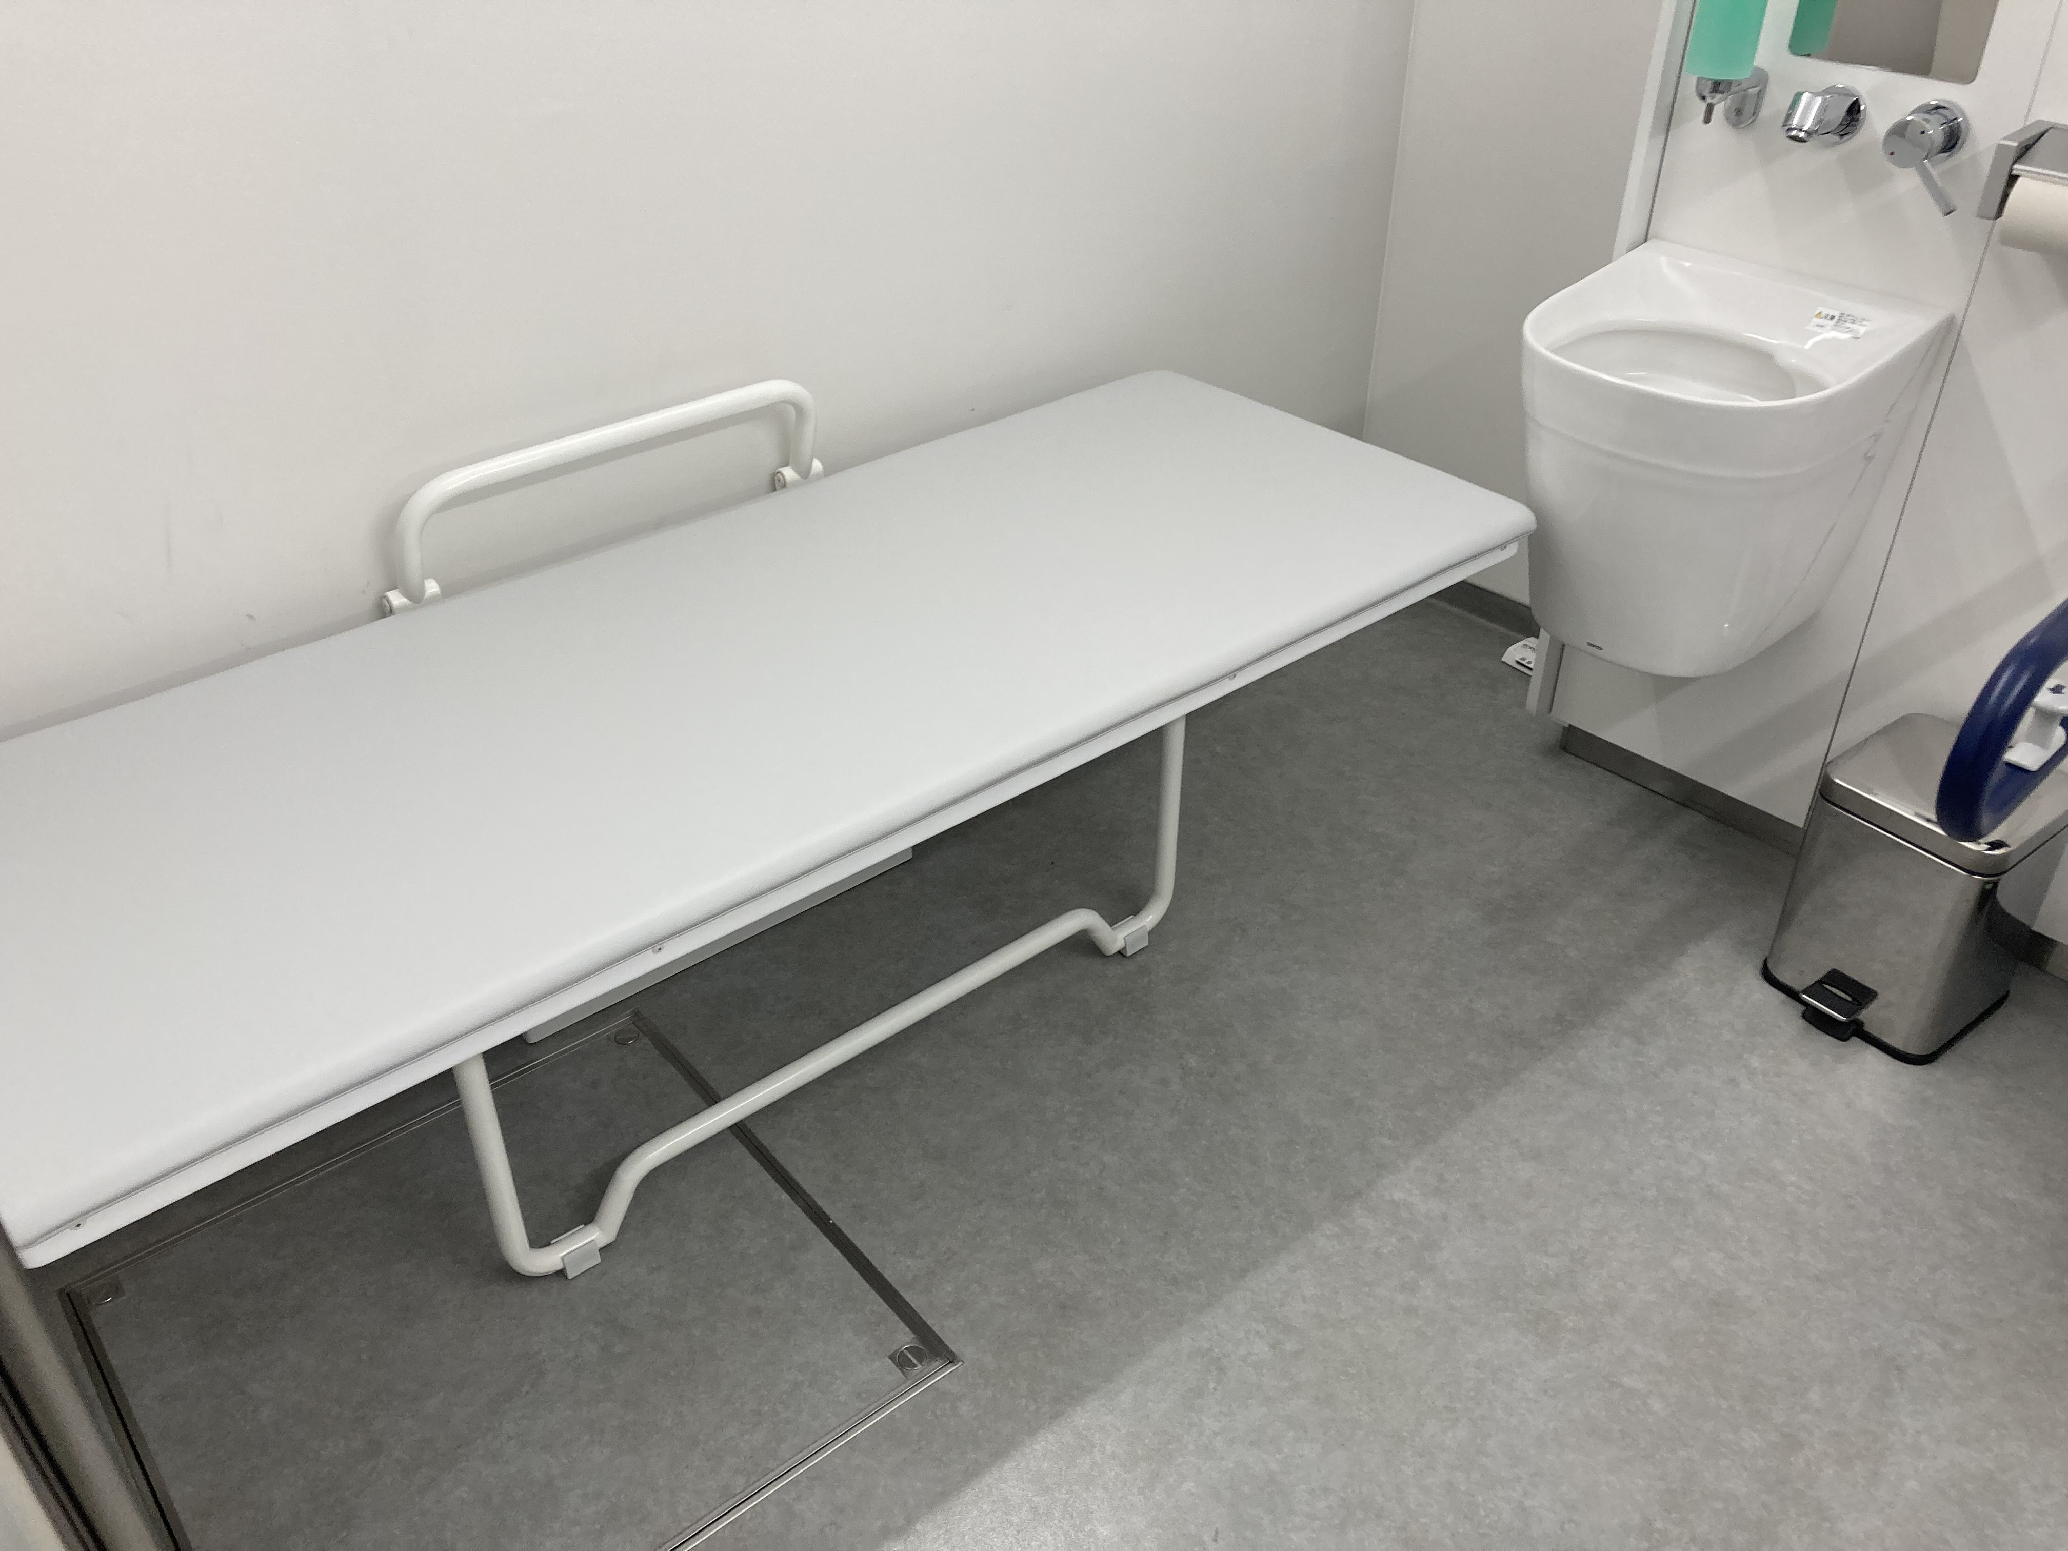  大人用介護ベッド  （大阪・関西万博：シャインハット１Fトイレ）  床走行式リフト  出典：大阪関西万博公式HP
小便器
 | ○ | ・知的障がい者に配慮し、ターゲットマークや足型を設置する。 | 図8.20
 | ○ | ・小便器の間に仕切り板を設置する、個室便房化するなど、プライバシーに配慮する。
 | ○ | ・小便器の脇に、車椅子（電動含む）に座った状態で、手が届く高さに荷物台を設ける。
 | ○ | ・小便器は入り口に最も近い位置に設置すること。
 | ○ | ・視覚障がい者誘導用ブロックを敷設し、手すり付きの小便器への誘導を行う。
 | ● | 一般基準  ・男子用小便器のある便所を設ける場合には、そのうち一以上に、床置式の小便器、壁掛式の小便器（受け口の高さが35cm以下のものに限る。）その他これらに類する小便器を一以上設ける。  解説 小便器を設置する便所を設ける場合にのみ適用となる規定であり、設置の計画がない場合に、小便器の設置を求めるものではない。 | 図8.19
 | ● | 一般基準  ・男子用小便器を設ける場合には、一以上その周囲に手すりを設ける。  解説 杖使用者等の肢体不自由者等が立位を保てるように設置する。 | 図8.19
 | 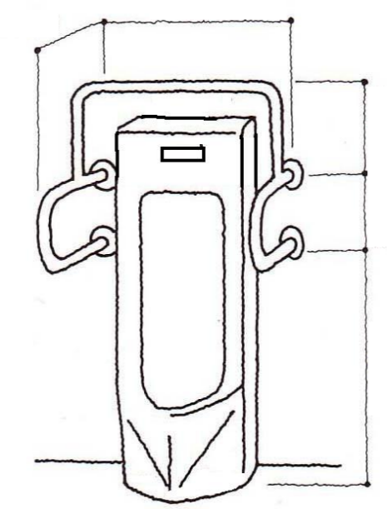  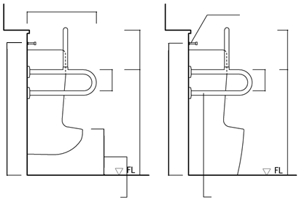  ○60cm程度  ○60cm程度  ○20cm  程度  ○30cm程度  ○60～70cm程度  ○荷物掛け用金具  ○金属製の仕上げだと握ると冷たい  ○55cm～60cm程度  ●受け口の高さは35cm以下とする  壁掛式低受け口  床置き式スツール  ○FL＋100cm程度  ○FL＋100cm程度  ○30cm程度  ○20cm程度  ○80cm～  90cm程度  ○30cm程度  ○20cm程度  ○80cm～  90cm程度 | 図8.19 小便器
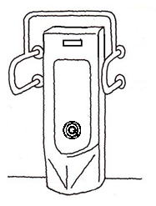
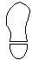
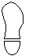
○足型の設置
○ターゲットマークの設置
図8.20 知的障がい者に配慮した小便器

標識(再掲)・共通事項(標識)
 | ○ | ・バリアフリートイレには、個別機能を表示するピクトグラムや主要な利用対象の室名を表示するなど、利用対象にならない方がむやみに使用しないように工夫する。 | 図8.11  図8.13  図8.15  ［12］標識  参照
 | ○ | ・必要な機器を備えている便房を探しやすいよう、表示の仕方を工夫する。
 | ○ | ・個別機能を備えた便房の出入口や戸には、設備や機能について高齢者、障がい者だけでなく外国人等すべての利用者にわかるように、ピクトグラム等により表示する。 | 図8.5  ［12］標識  参照
 | ● | 一般基準  ・移動等円滑化の措置がとられたエレベーターその他の昇降機、便所又は駐車施設の付近には、国土交通省令で定めるところにより、それぞれ、当該エレベーターその他の昇降機、便所又は駐車施設があることを表示する標識を設ける。  解説 バリアフリー化された便所（車椅子使用者用便房があるもの）は、国際シンボルマークを掲示しなければならない。
幅員の確保(再掲)
 | ● | 移動等円滑化経路  ・幅は、80cm以上とする。  解説 車椅子使用者用便房の出入口は移動等円滑化経路基準の出入口の規定が適用される。また、車椅子使用者用便房が一般便房の奥にある場合などは、当該車椅子使用者用便房に至る経路も移動等円滑化経路の適用を受けるため注意する。
戸の構造・前後のスペース(再掲)・共通事項(出入口・戸)
 | ○ | ・便房の出入口は、車椅子使用者の利用を考慮すると75cm以上とする。  解説 一般便房を少し大きくすることで、車椅子使用者も利用できる場合があるが、内開きの場合、扉が邪魔をして車椅子や歩行器利用者が使いにくいため、奥行きの確保や扉を折れ戸にするなどの配慮が必要。 | 図8.24
 | ○ | ・便房の戸の取っ手は操作しやすいものとする。  図8.21 使いやすい取っ手 | 図8.21
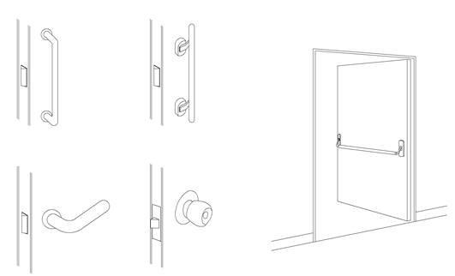
・握り玉はレバーハンドル等に比べ、大きく回転させなければならないため、握力の弱い人には使いにくい
・非常時に簡単な操作で
開けられる扉
レバーハンドル
棒状
プッシュプルハンドル
パニックバー
握り玉

 | ○ | ・便房の戸が自動式引き戸の場合、施錠の操作がしやすいものとし、緊急の場合は外部からも開錠できるものとする。なお、自動式引き戸のドア開閉盤は、手かざしセンサー式が使いにくい人もいることから、操作しやすい押しボタン式とする。  解説 自動式引き戸の場合は、高齢者、障がい者等が出入口を完全に通過する前に閉まり始めることがないよう、設置に当たっては十分に配慮する。「多機能トイレ用自動ドア安全ガイドライン（JADA-0006）」（全国自動ドア協会による）
 | ○ | ・便房の戸が手動式引き戸の場合、指の不自由な人でも施錠の操作がしやすいものとし、緊急の場合は外部からも開錠できるものとする。  解説 手動式引き戸では、棒状のもの、開き戸では大きく操作性の良いレバーハンドル式、プッシュプルハンドル式またはパニックバー形式のものとする。
 | ○ | ・トイレ内の扉開閉ボタンを自動式とする場合、扉から70cm以上離した位置に設置し、出入りの妨げにならないようにする。また、自動的に解錠又は通報等されることについては、トイレ内外に設定時間及びその旨の表示をすることにより、事前に利用者に対して知らせる。なお、設定時間経過後に戸が自動で開くものについては、戸が自動で開かない設定に変更するなど、利用者の尊厳が守られるよう配慮する。  解説 車椅子の構造上、フットレストが支障となり隅まで手が届かないことがある。
 | ○ | ・戸が内開き戸の場合、便器前から戸までの間に、戸の開閉動作に支障がないよう、便房内のスペースにゆとりある広さを確保する。
 | ○ | ・内開き戸とする場合には、緊急時に戸を外せるものとする。  解説 内開き戸は、利用者が便房内で倒れたときなどに、倒れた利用者の体が障がいとなり開けることができない可能性がある。
 | ○ | ・外開き戸とする場合には、開閉操作が円滑に行うことができるよう、扉に補助取っ手を設ける。
 | ○ | ・便房の戸に使用中か否かを表示する装置を設ける。  解説 施錠を示す表示が赤と青の場合、色覚障がい者が区別できない可能性があるため、見やすい色及び文字で「使用中」と表示するなどの配慮を行う。
 | ○ | ・使用時以外は扉が開いているタイプとする。
 | ○ | ・施錠装置は視覚障がい者が探しやすいよう、ドアノブ付近等に設置するとともに、ベビーチェアを設置する場合、乳幼児の手が届かない位置に取り付ける。
 | ○ | ・車椅子使用者は下肢だけでなく、上肢・指先にも障がいがある場合があることに配慮し、操作が容易な施錠装置を設置する。 | 図8.22
 | 図8.22 操作が容易な施錠装置 | 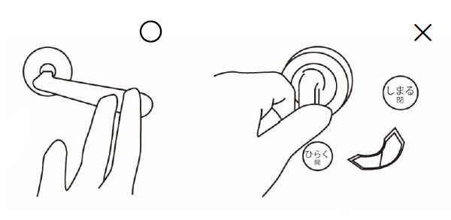  出典：施設整備に関するユニバーサルデザインガイドライン【改定版】  （2025年日本国際博覧会協会）
 | ● | 移動等円滑化経路  ・戸を設ける場合には、自動的に開閉する構造その他の車椅子使用者が容易に開閉して通過できる構造とし、かつ、その前後に高低差がない。  解説車椅子使用者用便房の出入口は移動等円滑化経路基準の出入口の規定が適用される。また、車椅子使用者用便房が一般便房の奥にある場合などは、当該車椅子使用者用便房に至る経路も移動等円滑化経路の適用を受けるため注意する。
非常時のための設備
 | ○ | ・自動火災報知設備を設置する施設の便所内には、聴覚障がい者をはじめとするすべての人が、火事等の非常時の情報がわかるように、文字情報やサインを表示できるディスプレイ装置、フラッシュライト、パトライト等の光警報装置を、すべての便房内から十分に認識できる位置に設置する。  解説 床面積の合計が10,000㎡未満の建築物にも積極的に設置する。 | 図8.23
 | ○ | ・聴覚障がい者が便房でも非常時に情報がわかるように文字情報やこれに代わるサインを表示できるディスプレイ装置等を設ける。
 | ● | 一般基準  ・床面積の合計が10,000㎡以上の建築物（共同住宅若しくは寄宿舎又は下宿にあっては、床面積が200㎡以上の集会室があるものに限る。）に不特定かつ多数の者が利用し、又は主として高齢者、障害者等が利用する便所を設ける場合には、当該便所に光（フラッシュライト等）により火災の発生を伝える警報装置を避難上有効な位置に設けなければならない。  解説 便房の戸を閉じた状態でも、便所内からその点滅が十分識別できる位置に設置する。 | 図8.23
 | 図8.23 便所の光警報装置とピクトグラムの例 | 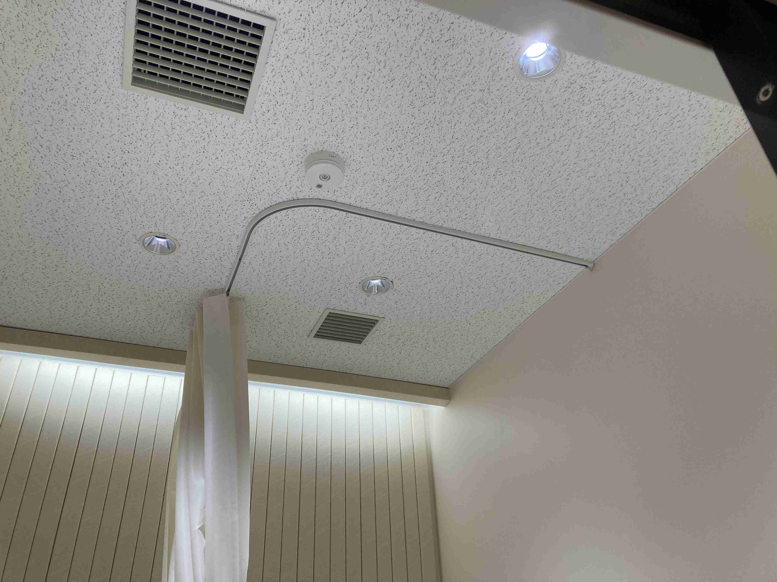  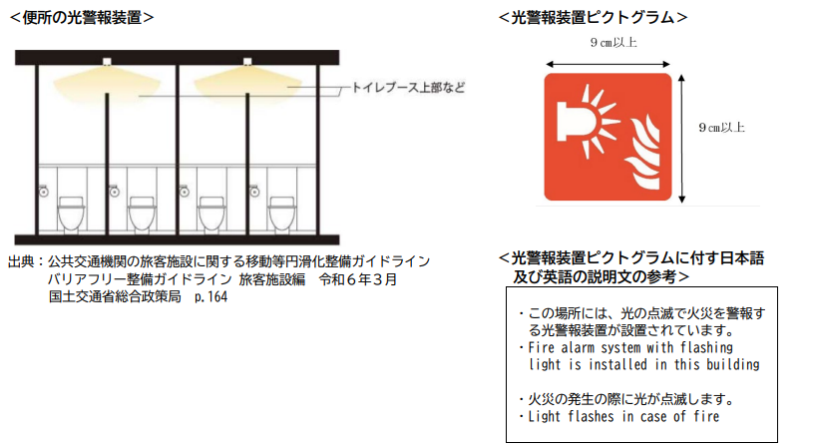  便所の光警報装置とピクトグラムの例  出典：高齢者、障害者等の円滑な移動等に  配慮した建築設計標準（令和７年度改正版）  フラッシュライトの例  （大阪・関西万博：大阪ヘルスケアパビリオン１Fみんなトイレ）
全体計画（案内設備）
 | ○ | ・音による誘導を行う際は、音声で男性用・女性用・男女共用を知らせる。また、触知図案内板を設ける場合も、触知図案内板の位置を知らせる音声誘導装置を設ける。 | 図8.5
 | ○ | ・車椅子使用者を誘導するために、建築物全体の案内設備には、便所の位置を表示する。
 | ○ | ・建築物の各所に便所の位置を示す案内設備を設ける。
 | ○ | ・利用したい便房が使用中の場合等に、他の便房へ行くことができるよう、他の階や場所にある個別機能を備えた便房の位置を、便房の付近に表示する。
 | ○ | ・表示サインは、床面から中心までの高さ140cm～150cmに設ける。
 | ○ | ・各便所の出入口には、男女の別をピクトグラム等（コントラストの確保、点字付）により標示する。 | ［12］標識  参照
 | ○ | ・便所までの経路に視覚障がい者誘導用ブロック等による誘導を行う場合、車椅子使用者用便房以外の便所に誘導する。
 | ○ | ・便所内には視覚障がい者が位置を認識出来る様に、小便器、および便房のドアの前に点状ブロックを配置する。  解説 視覚障がい者誘導用ブロックで誘導する際は、車椅子使用者用便房ではなく、一般用のトイレに誘導する。
共通事項(洗浄装置)
 | ○ | ・便座は、温水洗浄装置（温水でおしり等を洗浄する機能を持つ便座）とする。
 | ○ | ・外国人を含めた多様な利用者が安心して使える便所とするため、便器洗浄装置や温水洗浄便座本体等に表示する操作系ピクトグラムは（一社）日本レストルーム工業会の策定した標準ピクトグラムとする。  解説 温水洗浄便座の操作ボタンは、便座横に附置した操作ボックスではなく、壁付けとする。 | ［12］標識  参照
 | ○ | ・用便中を外部に知らせないよう、水音を流す装置を設ける場合は、装置が起動中とわかるサインを示す視覚情報機器をつける。  解説 音が流れているかどうか聴覚障がい者にはわからないため。
共通事項(手すり)
 | ○ | ・和風便器についても、手すりを設ける。
 | ○ | ・車椅子使用者用便房以外の便房にも腰掛便器からの立ち座りや車椅子から腰掛便器への移乗を容易にするために、手すりを設ける。 | 図8.24
 | ○ | ・便房内の手すりは、あらゆる方向から１kNの力に耐えること。
 | ○ | ・便房内の手すりと便器、壁面はコントラストをつけることで、ロービジョンの利用者に配慮する。
共通事項(ボタン等配置)
 | ○ | ・便房内のペーパーホルダー、便器洗浄ボタン及び呼び出しボタンを横壁面に設ける場合は、上肢・指先にも障がいがある場合があることに配慮し、JIS S 0026に基づく配置とする。（再掲）  解説 手すりに掴まったときに、呼び出しボタンに触れてしまうことのないようにする。 | 図8.25
 | ○ | ・壁に埋め込む形式のペーパーホルダーは、視覚障がい者には探しにくいことから、各便所において壁に取り付ける。
 | ○ | ・洗浄ボタンは、見つけやすく使いやすい大型のものが望ましく、緊急通報ボタン等の操作ボタンとはっきり区分できるように配慮する。
 | ○ | ・ボタンがたくさん並んでいて、どれがどのボタンかわかりにくいものもあり、利用状況が想定できる場合は、必要最小限にとどめる。
 | ○ | ・ボタンには、凹凸やふくらみ、へこみ、色のコントラスト等をつけ、また、点字や浮き彫り文字、触覚記号等による表示を行うなど、視覚障がい者にわかりやすい配慮をする。
 | ○ | ・洗浄装置は、センサー式が使いやすい一方で、視覚障がい者は触れることのできる形式のほうが使いやすいため、センサー式の場合は、便器洗浄ボタンを併設するなどの配慮をする。
 | ○ | ・呼び出しボタンは、便座に座った状態から、手の届く位置に設ける。床に転倒したときも届くよう側壁面の低い位置にも設ける。 | 図8.11
 | ○ | ・便房内には確認ランプ付呼び出し装置、出入口の廊下等には非常呼び出し表示ランプ、事務所には警報盤を設ける。 | 図8.26
 | ○ | ・呼び出しボタンは、視覚障がい者が確実に押せるよう点字表示し、水栓スイッチと区別できる形状とする。
 | 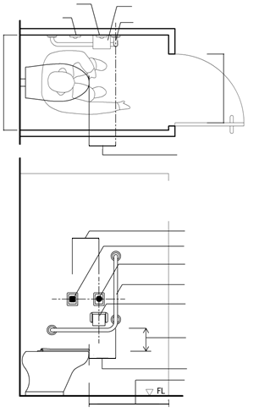  ○75cm以上  ○90cm以上  ○縦手すりは便器の先端から25cm程度が使いやすい  ○洗浄ボタンと呼び出しボタンは誤操作がないように形状や色で識別し、取付位置を離す  ○適宜離す  ○呼び出しボタン  ○洗浄ボタン  ○手すり  ○ペーパーホルダー  便座高さ＋15cm～40cm  ○便座高さ＋20cm～25cm程度  ○文字情報等を表示する  ディスプレイ装置等  ○手すり  ○ペーパーホルダー  ○便器洗浄ボタン  ○呼び出しボタン  ○25cm程度  ○前面を50cm以上確保  すると利用しやすい | 図8.24 その他の便所
図8.25 洗浄ボタン等の標準配置例 （「JIS S 0026」による）
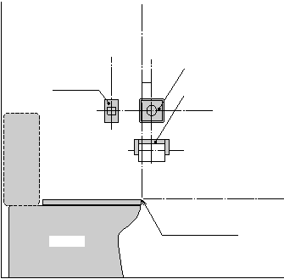
便器洗浄ボタン
ペーパーホルダー
呼び出しボタン
基点（便座上面先端）
Y₁
Y₂
Y₃
X₁
X₂
X₃
腰掛便器

器具の種類 | 便座上面先端  （基点）  からの水平距離 | 便座上面先端  （基点）  からの垂直距離 | 二つの器具間距離
紙巻器 | X₁：便器前方へ  約0～100 | Y₁：便器上方へ  約150～400 | －
便器洗浄  ボタン | X₁：便器前方へ  約0～100 | Y₂：便器上方へ  約400～550 | Y₃：約100～200  （紙巻器との垂直距離）
呼出し  ボタン | X₂：便器後方へ  約100～200 | Y₂：便器上方へ  約400～550 | X₃：約200～300  （便器洗浄ボタンとの水平距離）

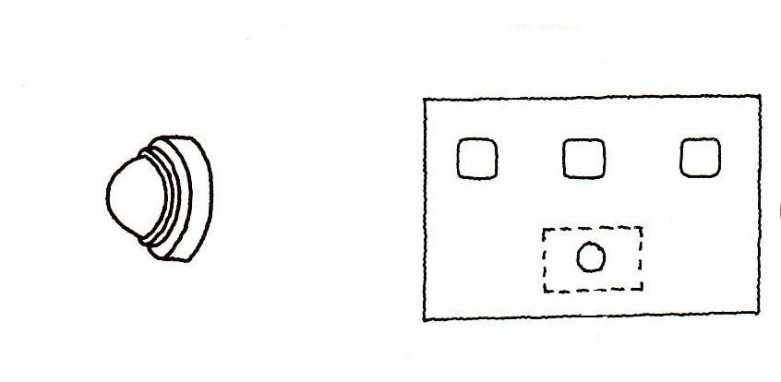
図8.26 非常呼び出し装置等
○非常呼出し表示ランプ
○警報盤
○ランプ
○ブザー

共通事項(衣服掛け)
 | ○ | ・小便器の脇及び洗面ブースには、杖や傘などを立てかけるくぼみあるいはフックを設ける。 | 図8.18
共通事項(荷物置き)
 | ○ | ・便房内及び洗面ブースには、車椅子に座った状態で、手が届く高さに荷物台を設ける。 | 図8.11  図8.15
 | ○ | ・荷物が多い障がい者等に配慮し、一般便房でも衣服を掛けるフックや荷物台を設ける。
共通事項(その他)
 | ○ | ・便器は腰掛便座（洋風便器）を基本とすること。
 | ○ | ・サニタリーボックスを設置する。戸の開閉や施錠の操作が円滑に行えるよう、戸の付近には設けないこととする。
照明
 | ○ | ・照明は、十分な照度を確保する。
冷暖房設備
 | ○ | ・オストメイト対応水洗器具や介護ベッドを設置した車椅子使用者用便房には、冷暖房設備を設置する。
図
図8.27 便所・洗面所の改善例
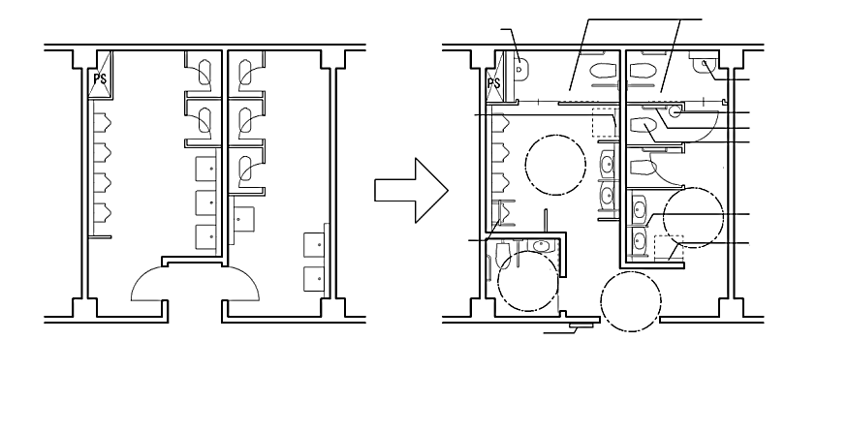
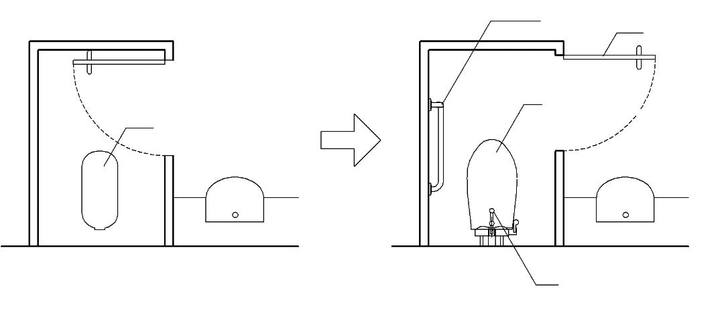
手すり
腰掛便器
オストメイト
簡易型設備
和風便器
外開き戸
改善例１
腰掛便器
手すり
ベビーベッド
車椅子使用者用便房
手すり
案内板
女性便所
男性便所
汚物流し
（オストメイト用）
オストメイト用
設備を有する便房
ベビーチェア
手すり
汚物流し
（オストメイト用）
男性便所
女性便所
改善例２
・改善・改修により、車椅子使用者用便房を設ける場合や、和風便器から腰掛便器に変更する場合には、総便房数が減る可能性があるため、利用者の実態に応じて便房数の設定や、配置に留意する。

・一定規模・期間の工事が必要となることから、施設を運営しながら改善・改修を実施する場合には、工事の実施時期（休館日や夏休み等での工事の実施）、仮設便所の設置、工期の短縮に努めることなどの工夫が必要となる。

 | 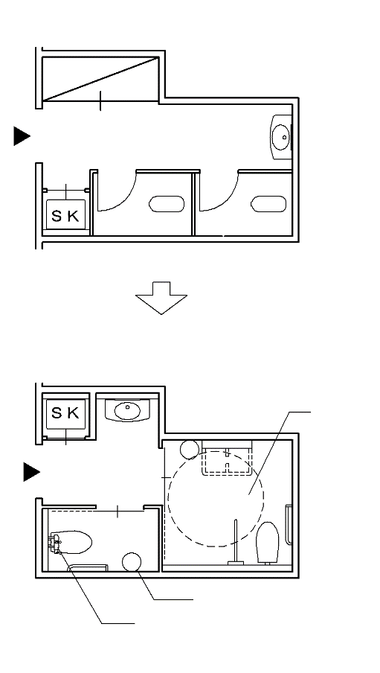  男女兼用多機能便房  （車椅子使用者用便房＋ベビーベッド・ベビーチェア）  ベビーチェア  オストメイト簡易型設備  改善例１  ・和風便器の便房2つの場合  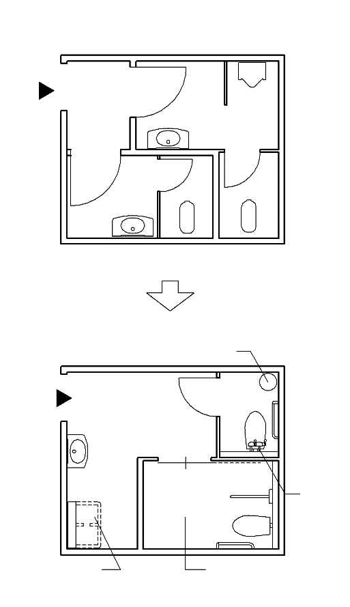  ・男女別の便所がある場合  ベビーチェア  オストメイト簡易型設備  男女共用車椅子使用者用  簡易型便房  ベビーベッド  改善例２  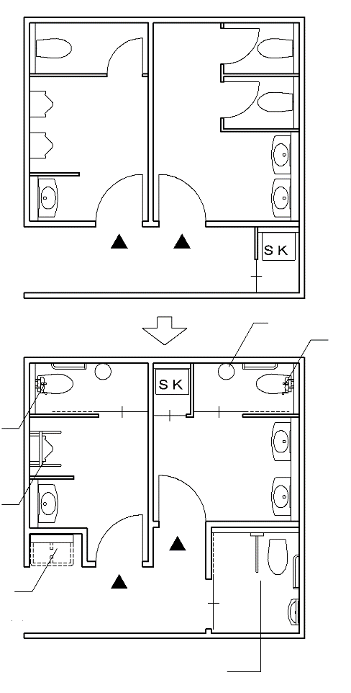  改善例３  ・男女別の便所がある場合  ベビーチェア  オストメイト  簡易型設備  男女共用車椅子使用者用  簡易型便房  ベビーベッド  手すり  オストメイト  簡易型設備 | 図8.28 小規模施設での改善例  ・面積や構造による制約がある既存建築物の改善・改修では、十分な空間を確保できないことが想定されるため、施設の状況に応じ、簡易型便房の設置を検討する。  ・十分な空間を確保する方法として、便房や手洗いスペース等の配置を工夫する。
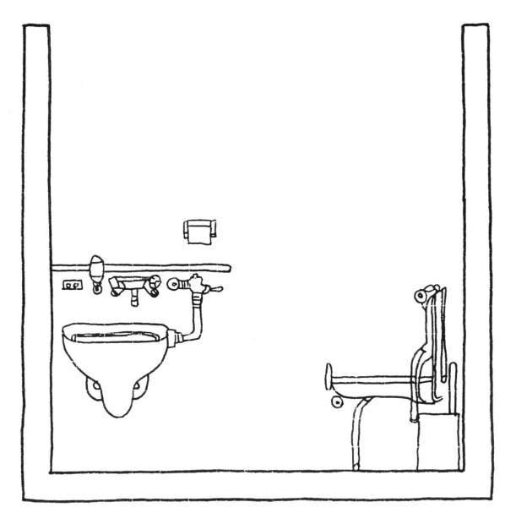  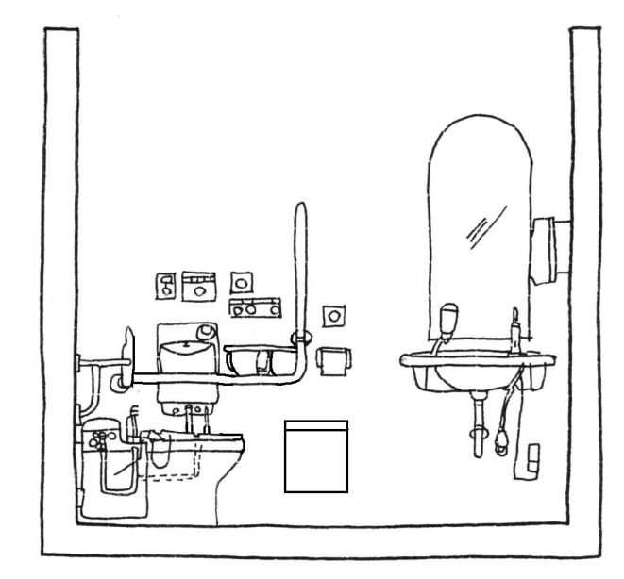  ●大人用介護ベッド  （5,000㎡以上）  荷物を置くための棚  ●10,000㎡以上  ○10,000㎡未満  Ａ面  Ｂ面  ●汚物流し（オストメイト用）  ○洗面器  ○手洗器  ○130cm程度  ●洗浄装置  ○ペーパーホルダー  ○汚物入れ  ○鏡  ○170cm程度  ●汚物流し（オストメイト用）  ●標識［12］参照  給湯設備  ●10,000㎡以上  ○10,000㎡未満  ○水石鹸入れ  ○ペーパーホルダー  ●衣服等を掛ける金具  （10,000㎡以上の場合は２つ）  ○洗面器  ○手洗器  ●衣服等を掛ける金具  （10,000㎡以上の場合は2つ）  ○ペーパーホルダー  ○鏡  ○280cm以上  ○220cm程度  Ｂ面  Ａ面  ●衣服等を掛ける金具  （10,000㎡以上の場合は2つ）  ●大人用介護ベッド  （5,000㎡以上）  ●衣服等を掛ける金具  （10,000㎡以上の場合は2つ） |  | 図8.29 汚物流し（オストメイト用）及び大人用介護ベッドを  車椅子使用者用便房内に設けた例（220cm×280cmタイプ）  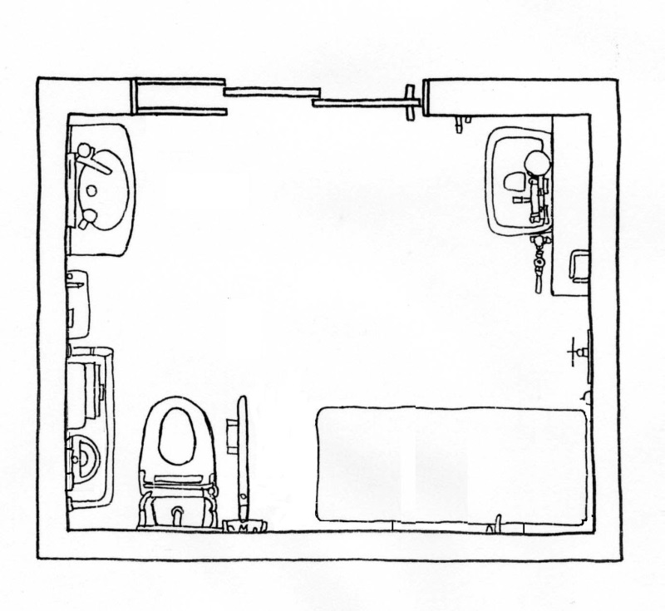
チェック項目（義務基準）
一般基準 | 計画
一般基準 |  | ①階数に相当する数の便所を、特定の階に偏ることなく利用上の支障がない位置に設けているか
一般基準 | 仕上げ
一般基準 |  | ②表面は滑りにくい仕上げであるか
一般基準 | ベビーチェア及びベビーベッド
一般基準 |  | ③ベビーチェア及びベビーベッドを設け、その旨の表示をしているか  （１以上。条例第18条第3項に掲げる特別特定建築物のうち、１,０００㎡以上（公衆便所は５０㎡以上）のものに限る）
一般基準 | 光警報装置
一般基準 |  | ④光により火災の発生を伝える警報装置を避難上有効な位置に設けているか  （床面積の合計１０，０００㎡以上）  ※共同住宅、寄宿舎においては、床面積が200㎡以上の集会室のあるものに限る。（条例第18条第4項）
一般基準 | 触知図案内板
一般基準 |  | ⑤便所の出入口付近には便所の男女別、便所の出入口文字等の浮き彫り又は音による案内）により視覚障がい者に示す設備を設けているか  （音による案内の場合を除き、当該設備の前の床面には、点状ブロック等を敷設しているか）  ※規則で定める以下の場合を除く（規則第7条）  ・自動車車庫に設ける場合
一般基準 | 洗面器
一般基準 |  | ⑥洗面器又は手洗器の水栓は操作が容易な方式のものを設けているか（１以上）
一般基準 | 車椅子使用者用便房
一般基準 |  | ⑦便所設置階には、車椅子使用者用便房を１以上（男子用及び女子用の区別を設ける場合にあってはそれぞれ１以上）、設けているか  以下のいずれかに該当する場合は、車椅子使用者用便房をそれぞれで定める数以上、設けているか  ・床面積が１，０００㎡未満の階（小規模階）を有する場合：  小規模階の床面積の合計が１，０００㎡に達するごとに１以上  （便所設置階の数がこの数より少ない場合は、便所設置階の数以上）  ・床面積が１０，０００㎡超の階（大規模階）を有する場合：  階の床面積が１０，０００㎡超４０，０００㎡以下：２以上  階の床面積が４０，０００㎡超：２０，０００㎡ごとに１以上を追加  （当該階の便所の箇所数がこの数より少ない場合は、便所の箇所数以上）
一般基準 |  | (1)腰掛便座、手すり等が適切に配置されているか
一般基準 |  | (2)車椅子使用者が円滑に利用できる十分な空間が確保されているか
一般基準 |  | (3)洗浄装置は、押しボタンその他操作が容易な方式のものを設けているか
一般基準 |  | (4)衣服を掛けるための金具等を設けているか
一般基準 |  | (5)長さ１５０ｃｍ以上の大人用介護ベッドを設け、その表示をしているか（床面積の合計５，０００㎡超の場合。条例第18条第8項各号に規定する数以上）  ※共同住宅、寄宿舎においては、床面積が200㎡以上の集会室のあるものに限る。（条例第18条第8項）

チェック項目（義務基準）
一般基準 | オストメイト対応便房
一般基準 |  | ⑥水洗器具（オストメイト対応）を設けた便房を設けているか （１以上）
一般基準 |  | (1)洗浄装置は、押しボタンその他操作が容易な方式のものを設けているか
一般基準 |  | (2)衣服を掛けるための金具等を設けているか  （ただし、１０，０００㎡以上の場合は２以上）
一般基準 |  | (3)水洗器具（オストメイト対応）は温水が利用できるものか  （１０，０００㎡以上に限る）
一般基準 |  | (4)荷物を置くための棚等を設けているか  （１０，０００㎡以上に限る）
一般基準 | 小便器
一般基準 |  | ⑧小便器を設ける場合は、床置式の小便器、壁掛式小便器（受け口の高さが３ｃｍ以下のものに限る）その他これらに類する小便器を設けているか（１以上）
一般基準 |  | (1)小便器に手すりを設けているか（１以上）

